TRƯỜNG ĐẠI HỌC BÁCH KHOA HÀ NỘI
VIỆN CÔNG NGHỆ THÔNG TIN VÀ TRUYỀN THÔNG
──────── * ───────

ĐỒ ÁN
TỐT NGHIỆP ĐẠI HỌC
NGÀNH CÔNG NGHỆ THÔNG TIN

ỨNG DỤNG HỆ MỜ GIẢI BÀI TOÁN NHẬN DẠNG TIẾNG NÓI

Sinh viên thực hiện : Trần Tiến
Lớp HTTT – K51
Giáo viên hướng dẫn: PGS.TS.
Trần Đình Khang

HÀ NỘI 6-2011

PHIẾU GIAO NHIỆM VỤ ĐỒ ÁN TỐT NGHIỆP
1. Thông tin về sinh viên
Họ và tên sinh viên: . . . . . . . .Trần Tiến . . . . . . . . . . . . . . . . . . .
Điện thoại liên lạc 0168630454 Email: trantien254@gmail.com
Lớp: HTTT Hệ đào tạo: Đại học chính quy
Đồ án tốt nghiệp được thực hiện tại: Bộ môn Hệ thống thông tin
Thời gian làm ĐATN: Từ ngày 14/02/2011 đến 26/05/2011

2. Mục đích nội dung của ĐATN
Đồ án nhằm nghiên cứu xây dựng hệ thống nhận dạng tiếng nói dựa trên hệ mờ, sử dụng giải thuật di truyền trong việc tối ưu hóa bộ tham số mô hình của hệ mờ.

3. Các nhiệm vụ cụ thể của ĐATN

- Thực hiện nghiên cứu về tiếng nói, các vấn đề về tiếng nói, xử lý, trích chọn đặc trưng tiếng nói.
- Nghiên cứu, tìm hiểu cách áp dụng hệ mờ vào bài toán nhận dạng tiếng nói.
- Nghiên cứu, tìm hiểu cách áp dụng giải thuật di truyền trong việc tối ưu hóa bộ tham số mô hình của hệ mờ.
- Cài đặt, xây dựng hệ thống đảm bảo các chức năng đã đề ra.

4. Lời cam đoan của sinh viên:
Tôi – Trần Tiến - cam kết ĐATN là công trình nghiên cứu của bản thân tôi dưới sự hướng dẫn của PGS.TS. Trần Đình Khang.
Các kết quả nêu trong ĐATN là trung thực, không phải là sao chép toàn văn của bất kỳ công trình nào khác.

Hà Nội, ngày 26 tháng 5 năm 2011
Tác giả ĐATN

Trần Tiến

5. Xác nhận của giáo viên hướng dẫn về mức độ hoàn thành của ĐATN và cho phép bảo vệ:

Hà Nội, ngày tháng 5 năm 2011
Giáo viên hướng dẫn

PGS.TS. Trần Đình Khang

TÓM TẮT NỘI DUNG ĐỒ ÁN TỐT NGHIỆP

. Điền tóm tắt nội dung của ĐATN bằng tiếng Việt.
.Font Times New Roman (Unicode), size font 12, Line spacing: multiple 1.2
Page setup: Paper size (A4); margin (top: 20mm, bottom: 20mm, right: 20mm,
left: 35mm)

ABSTRACT OF THESIS

. Điền tóm tắt nội dung của ĐATN bằng tiếng Anh.
.Font Times New Roman (Unicode), size font 12, Line spacing: multiple 1.2
Page setup: Paper size (A4); margin (top: 20mm, bottom: 20mm, right: 20mm,
left: 35mm)
.
.
.
.
.

LỜI CẢM ƠN
Trải qua quá trình học tập và rèn luyện tại trường đại học Bách Khoa Hà Nội, đến nay em đã hoàn thành chương trình học tập và đồ án tốt nghiệp của mình. Có được kết quả như ngày hôm nay phần lớn là do em đã nhận được rất nhiều sự giúp đỡ nhiệt thành từ gia đình, thầy cô, bè bạn và các anh chị trong công ty em đã thực tập thời gian qua.
Em xin chân thành gửi lời cảm ơn tới toàn thể mọi người trong gia đình đã động viên và hỗ trợ em trong suốt quá trình học tập của mình.
Em xin chân thành cảm ơn thầy Trần Đình Khang đã tận tình hướng dẫn và tạo điều kiện tốt cho em thực tập và làm đồ án tốt nghiệp.
Em cũng xin gửi lời cảm ơn tới các thầy cô trong trường Đại học Bách Khoa Hà Nội, các thầy cô trong Việc Công nghệ thông tin và Truyền thông, cũng như toàn thể thầy cô trong bộ môn Hệ thống thông tin đã truyền đạt cho em những kiến thức quý báu thời gian qua, tạo cho em những nền tảng vững chắc cho tương lai.

Em xin chân thành cảm ơn!
Hà Nội, ngày 26/5/2011
Sinh viên

Trần Tiến
MỤC LỤC
PHIẾU GIAO NHIỆM VỤ ĐỒ ÁN TỐT NGHIỆP 1
TÓM TẮT NỘI DUNG ĐỒ ÁN TỐT NGHIỆP 2
ABSTRACT OF THESIS 3
LỜI CẢM ƠN 4
MỤC LỤC 5
DANH MỤC HÌNH ẢNH 7
MỞ ĐẦU 8
PHẦN 1: ĐẶT VẤN ĐỀ VÀ ĐỊNH HƯỚNG GIẢI PHÁP. 9
Chương 1:Tổng quan về tiếng nói và phương pháp trích chọn đặc trưng MFCC 9
1.1. Tổng quan về tiếng nói 9
1.2. Phân tích tiếng nói bằng phương pháp MFCC 10
Chương 2 : Logic mờ 11
2.1. Các khái niệm cơ bản về Logic mờ. 11
2.2. Cấu trúc hoạt động của mô hình mờ. 15
Chương 3: Phương pháp học từ các ví dụ. 17
3.1. Giới thiệu. 17
3.2. Phát biểu bài toán 17
3.3. Các bước xây dựng tập luật mờ bằng cách học từ các ví dụ. 17
3.4. Kết luận. 21
Chương 4: Giải thuật di truyền (Genetic Algorithm) 21
Chương 5: Giới thiệu về công cụ cài đặt 22
5.1. Tổng quan về Matlab 22
5.2. Giới thiệu về các Toolbox dùng trong đồ án 22
PHẦN 2: PHÂN TÍCH, THIẾT KẾ TRIỂN KHAI BÀI TOÁN 24
Chương 1: Tiền xử lý, trích chọn đặc trưng 26
1.1. Tách từ 26
1.2. Trích chọn đặc trưng của từ. 28
Chương 2: Triển khai giải thuật học từ các ví dụ . 30
2.1. Chuẩn bị tập dữ liệu mẫu. 31
2.2. Lập trình thuật giải di truyền (Genetic Algorithm) 31
2.3. Sinh hệ mờ từ gen tối ưu. 39
2.4. Xây dựng luật và tính độ thuộc cho mỗi luật 40
2.5. Sinh cơ sở luật 42
Chương 3: Triển khai nhận dạng tiếng nói 44
3.1. Chức năng khử mờ 46
3.2. Đưa ra kết quả nhận dạng 46
Chương 4. Thiết kế 47
4.1. Thiết kế giao diện 47
4.2. Thiết kế vào ra. 53
Chương 5: Đánh giá kết quả chương trình 55
KẾT LUẬN 56
1. Kết luận, các công việc đã đạt được và chưa đạt được trong đồ án. 56
2. Định hướng, kiến nghị. 56
TÀI LIỆU THAM KHẢO 57

DANH MỤC HÌNH ẢNH
Hình 1: Các băng lọc tam giác theo tần số Mel 11
Hình 2: Miền tin cậy và miền xác định 12
Hình 3: Mô tả các giá trị ngôn ngữ bằng tập mờ 13
Hình 4: Giá trị rõ y’ là hoành độ của điểm trọng tâm 15
Hình 6 : Cấu trúc Mô hình mờ 16
Hình 7: Hình dạng hàm thuộc của các biến đầu vào và đầu ra. 18
Hình 8: Dạng của cơ sở luật mờ. 20
Hình 9: Biều đồ phân cấp chức năng hệ thống nhận dạng tiếng nói 24
Hình 10: Biểu đồ luồng dữ liệu mức khung cảnh. 25
Hình 11: Biểu đồ luồng dữ liệu mức đỉnh 25
Hình 12: Chức năng tách từ. 26
Hình 13: Thuật toán tách từ. 27
Hình 14: Tín hiệu trước khi tách từ 28
Hình 15: Tín hiệu sau khi tách từ 28
Hình 16: Chức năng trích chọn đặc trưng. 29
Hình 17: Biều đồ luồng dữ liệu giải thuật học từ ví dụ 30
Hình 18: Chức năng khởi tạo quần thể. 33
Hình 19: Biều đồ luồng dữ liệu tính Hàm thích nghi của gen 34
Hình 20: Lai ghép một điểm. 36
Hình 21: Lai ghép hai điểm. 36
Hình 22: Lai ghép thưa thớt. 36
Hình 23: Đột biến đều. 37
Hình 24: Biểu đồ luồng dữ liệu sinh hệ mờ từ gen tối ưu 39
Hình 25: Xây dựng tập luật và tính độ thuộc cho mỗi luật. 41
Hình 26: Sinh cơ sở luật 42
Hình 27: Biểu đồ luồng dữ liệu nhận dạng tiếng nói 45
Hình 28: Chức năng khử mờ. 46
Hình 29: Đưa ra kết quả nhận dạng 47
Hình 30: Giao diện chính của chương trình. 48
Hình 31: Giao diện huấn luyện hệ mờ. 49
Hình 32: Nhận dạng trực tiếp. 50
Hình 33: Nhận dạng từ file. 51
Hình 34: Cấu trúc thư mục lưu trữ file .wav. 53
Hình 35: Cấu trúc file dữ liệu phục vụ việc huấn luyện. 54

MỞ ĐẦU

Nhận dạng tiếng nói là một kỹ thuật có thể ứng dụng trong rất nhiều lĩnh vực của cuộc sống: trong việc điều khiển (điều khiển robot, động cơ, điều khiển xe lăn cho người tàn tật...), an ninh quốc phòng... Ở Việt Nam, trong những năm gần đây đã có một số kết quả nghiên cứu ban đầu về nhận dạng tiếng Việt, tuy nhiên còn có giới hạn về độ chính xác, số từ.... Trong đồ án này trình bày một hướng ứng dụng hệ mờ sử dụng phương pháp trích chọn đặc trưng MFCC vào việc nhận dạng tiếng nói với số từ điểu khiển nhỏ (5 từ).
Nội dung của đồ án bao gồm các phần:
Mở đầu:
Phần 1: Đặt vấn đề và định hướng giải pháp.
Phần này giới thiệu về bài toán nhận dạng tiếng nói , đề xuất phương pháp giải quyết, đi kèm với việc trình bày tổng quan về cơ sở lý thuyết, giới thiệu công cụ phát triển.
Phần 2: Triển khai và đánh giá kết quả.
Phần này trình bày chi tiết các kết quả phân tích thiết kế hệ thống, các kết quả cài đặt, thử nghiệm cùng đánh giá ưu, nhược điểm và khả năng ứng dụng của hệ thống
Phần Kết luận:
Tổng kết các kết quả của đồ án, đề xuất hướng nghiên cứu tiếp theo.
Do những hạn chế về kiến thức cũng như thời gian, đồ án của em chắc chắn còn nhiều thiếu sót. Em rất mong nhận được ý kiến đóng góp các thầy cô và các bạn. Em xin chân thành cảm ơn!

PHẦN 1: ĐẶT VẤN ĐỀ VÀ ĐỊNH HƯỚNG GIẢI PHÁP.
Đã có nhiều công trình nghiên cứu về lĩnh vực nhận dạng tiếng nói (Speech recognition) trên cơ sở lý thuyết các hệ thống thông minh nhân tạo, nhiều kết quả đã trở thành sản phẩm thương mại như ViaVoice, Dragon... Đặc biệt mới đây hãng tìm kiếm lớn nhất thế giới Google vừa đưa vào thử nghiệm hệ thống tìm kiếm bằng tiếng nói Voice Search. Điều này chứng tỏ nhận dạng tiếng nói ngày càng quan trọng trong các hệ thống bảo mật thông qua nhận dạng tiếng nói, các hệ quay số điện thoại bằng giọng nói, các hệ thống điều khiển... Triển khai những công trình nghiên cứu và đưa vào thực tế ứng dụng vấn đề này là một việc làm hết sức có ý nghĩa đặc biệt trong giai đoạn hiện nay.
Logic mờ là một công cụ có khả năng giải quyết được nhiều bài toán khó, thực tế những nghiên cứu về logic mờ đưa ra một cách tiếp cận khác với những cách tiếp cận truyền thống trong lý thuyết nhận dạng. Trong khuôn khổ đồ án này tác giả đề xuất một phương pháp nhận dạng tiếng nói sử dụng logic mờ với:
- Phân tích cepstral theo thang đo mel MFCC (MFCC) được sử dụng trong việc trích trọn những đặc trưng cơ bản của tiếng nói.
- Phương pháp học từ ví dụ sử dụng hệ mờ và giải thuật di truyền trong tối ưu hóa bộ tham số mô hình để học từ tập mẫu và ra quyết định đối tượng nhận dạng.
Phần sau đây trình bày về cơ sở lý thuyết của bài toán nhận dạng tiếng nói.

Chương 1:Tổng quan về tiếng nói và phương pháp trích chọn đặc trưng MFCC

Tổng quan về tiếng nói

Tiếng nói là một dạng âm thanh được con người sử dụng làm phương tiện giao tiếp hàng ngày. Cũng như các loại âm thanh khác, việc truyền nhận thông tin giữa người nói và người nghe dựa trên việc tạo, truyền nhận và xử lý tín hiệu tiếng nói.
Giới hạn nhận biết của tai người chỉ cho phép nhận biết sóng âm có tần số nằm trong khoảng từ 20Hz đến 20KHz. Những sóng âm khác có tần số nằm ngoài khoảng nghe được gọi là siêu âm (lớn hơn 20KHz) và hạ âm (nhỏ hơn 20Hz). Tiếng nói thường có tần số từ 50Hz đến 500Hz.
Cũng như các dạng âm thanh khác, tiếng nói có một số tính chất vật lý cơ bản như:
- Năng lượng W: tỷ lệ thuận với biên độ của tín hiệu, chủ yếu nằm ở phần tiếng nói có tần số dưới 800Hz.
- Cường độ I: Được tính bằng lượng năng lượng truyền tải trong một đơn vị thời gian. Trên thực tế, để đánh giá cường độ của tiếng nói, người ta thường xem xét tỷ số so với tín hiệu chuẩn dựa trên công thức: L(B) = lg(I/Io) – với Io là cường độ tín hiệu chuẩn.
- Tần số f: Số chu kỳ dao động của tín hiệu trong một đơn vị thời gian. Tiếng nói của con người có tần số nằm trong khoảng từ 50 Hz(giọng nam rất trầm) đến 500 Hz(giọng nữ rất cao).
- Bên cạnh đó, tiếng nói còn được phân biệt dựa trên các đặc tính sinh lý như:
- Cao độ: Một số dạng sóng âm thanh có tính tuần hoàn như tiếng đàn, tiếng sáo, tiếng nói v.v . Các âm thanh này có một đặc tính sinh lí phụ thuộc đặc tính vật lí là tần số cơ bản. Âm có tần số cơ bản lớn là âm cao, âm có tần số cơ bản nhỏ là âm trầm. Những âm không có tính tuần hoàn gọi là tạp âm hay tiếng ồn.
- Âm sắc : mỗi người, mỗi nhạc cụ phát ra những âm có sắc thái khác nhau mà tai ta có thể phân biệt được như ấm, mượt, chua ... . Âm sắc được hình thành trên cơ sở các đặc tính vật lí là các tần số bội của tần số cơ bản và biên độ của các tần số này.
- Độ to của âm : muốn gây cảm giác âm, cường độ âm phải lớn hơn một giá trị cực tiểu nào đó gọi là ngưỡng nghe. Do đặc điểm sinh lí của tai người, ngưỡng nghe thay đổi tùy theo tần số âm. Với các tần số 1000 Hz - 5000 Hz, ngưỡng nghe vào khoảng 10-12 W/m2. Với tần số 50 Hz, ngưỡng nghe lớn gấp 105 lần. Do đó độ to của âm không trùng với cường độ âm. Ngoài ra, tần số của âm thanh tiếng nói do con người phát ra cũng chỉ nằm trong vùng tần số dưới 5 kHz. Tần số giọng nói của nam giới thường nhỏ hơn tần số tiếng nói của phụ nữ và trẻ em.
Khi phân tích, xử lí thì ta thưc hiện trên các đặc tính vật lí của tiếng nói, nhưng kết quả cuối cùng thì phải xem hiệu ứng của tiếng nói đối với con người - nghĩa là quan tâm đến đặc tính sinh lí của tiếng nói, phải giữ được các đặc tính sinh lí của tiếng nói sau khi xử lí.

Phân tích tiếng nói bằng phương pháp MFCC
Phương pháp được xây dựng dựa trên sự cảm nhận của tai người đối với các dải tần số khác nhau. Với các tần số thấp (dưới 1000 Hz), độ cảm nhận của tai người là tuyến tính. Đối với các tần số cao, độ biến thiên tuân theo hàm logarit. Các băng lọc tuyến tính ở tần số thấp và biến thiên theo hàm logarit ở tần số cao được sử dụng để trích chọn các đặc trưng âm học quan trọng của tiếng nói.
Người ta chọn tấn số 1kHz, 40 dB trên ngưỡng nghe là 1000 Mel. Công thức gần đúng biểu diễn quan hệ tần số ở thang mel và thang tuyến tính như sau:
mel(f) = 2595*log10(1+f/700)
Một phương pháp để chuyển đổi sang thang mel là sử dụng băng lọc (Hình dưới), trong đó mỗi bộ lọc có đáp ứng tần số dạng tam giác. Số băng lọc sử dụng thường trên 20 băng. Thông thường, người ta chọn tần số từ 0 dến Fs/2 (Fs là tần số lấy mẫu tiếng nói). Nhưng cũng có thể một dải tần giới hạn từ LOFREQ đến HIFREQ sẽ được dùng để lọc đi các tần số không cần thiết cho xử lý. Chẳng hạn, trong xử lý tiếng nói qua đường điện thoại có thể lấy giới hạn dải tần từ LOFREQ=300 đến HIFREQ=3400.
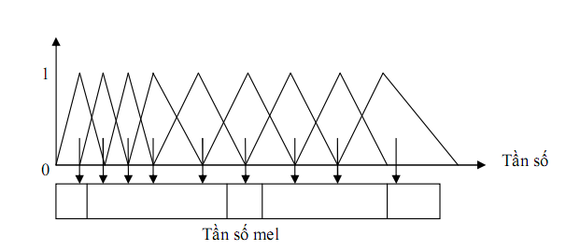
Hình 1: Các băng lọc tam giác theo tần số Mel

Chương 2 : Logic mờ

Các khái niệm cơ bản về Logic mờ.
    - Định nghĩa tập mờ
- Định nghĩa:
Định nghĩa: Tập mờ F xác định trên tập kinh điển X là một tập mà mỗi phần tử của nó là một cặp giá trị (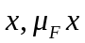) trong đó x 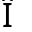X và 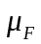 là ánh xạ:
µ_{F}: X ∈ [0,1]
Tập kinh điển X được gọi là tập nền của tập mờ F còn ánh xạ được gọi là hàm thuộc của tập mờ F.
- Độ cao, miền xác định và độ tin cậy của tập mờ.
Độ cao: Độ cao của một tập mờ F (trên tập nền X) được xác định như sau:
H=μ_{F} (x)
Ký hiệu μ_{F} (x) chỉ giá trị nhỏ nhất trong tất cả các giá trị chặn trên của hàm thuộc. Tập mờ có ít nhất một phần tử có độ thuộc =1 thì được gọi là tập mờ chính tắc còn nếu không thì được gọi là tập mờ không chính tắc.
Miền xác định: Miền xác định của tập mờ F (trên tập nền X) ký hiệu là S được xác định như sau:
S= supp (x)={x∈X|(x)>0)
Miền tin cậy: Miền tin cậy của tập mờ F (trên tập nền X) ký hiệu là T, được xác định như sau:
T= { x∈X|(x)=1)
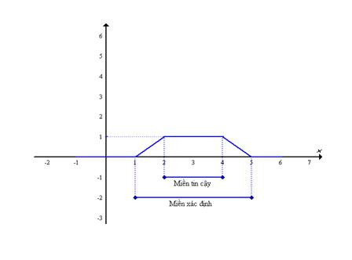
Hình 2: Miền tin cậy và miền xác định
    - Biến ngôn ngữ và giá trị biến ngôn ngữ
Ta xét một ví dụ kinh điển về logic mờ, đó là ví dụ về nhiệt độ, trong đó ta có các đại lượng như là:
Lạnh, mát, ấm, nóng và rất nóng.
Mỗi giá trị ngôn ngữ trên của biến nhiệt độ xác định một tập mờ được định nghĩa trên nền các số thực chỉ giá trị của nhiệt độ (đơn vị là ºC) của biến nhiệt độ như là 20 ºC, 30 ºC,...
Hàm thuộc tương ứng của chúng ký hiệu là: _{rất lạnh}(x), _{lạnh}(x), _{mát}(x), _{nóng}(x), _{rất nóng}(x)
Như vậy, biến nhiệt độ có hai miền giá trị khác nhau là miền các giá trị ngôn ngữ (lạnh, nóng,...) và miền các giá trị vật lý (miền các giá trị rõ). Và mỗi giá trị ngôn ngữ lại được mô tả bằng một tập mờ có tập nền là các giá trị vật lý.
Biến nhiệt độ xác định trên miền các giá trị ngôn ngữ được gọi là biến ngôn ngữ.
    - Mờ hóa, suy diễn mờ và giải mờ
- Mờ hóa
Từ một giá trị vật lý x∈ miền các giá trị vật lý sẽ có một vector gồm các độ phụ thuộc của x như sau:
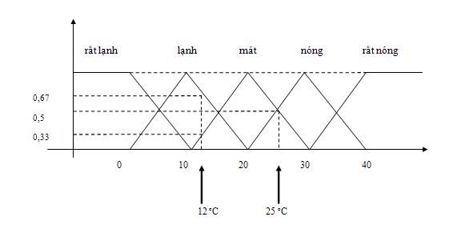
Hình 3: Mô tả các giá trị ngôn ngữ bằng tập mờ

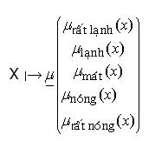
Ánh xạ này được gọi là quá trình mờ hóa của giá trị rõ x.

- Suy diễn mờ
Logic mờ sử dụng tập mờ trong các mệnh đề mờ. Một mệnh đề mờ là một khẳng định một giá trị cho một biến ngôn ngữ nào đó, như”chiều cao là cao”, nhiệt độ là rất nóng”, …. Người ta có thể biểu diễn mệnh đề mờ theo:
Mệnh đề: <miền xác định> là <tập mờ A>
Luật mờ liên kết 2 mệnh đề dưới dạng:
If X là A then Y là B
Ví dụ: If chiều cao là cao then trọng lượng là nặng
Giả sử tập mờ A có hàm thuộc _{A} và tập mờ B có hàm thuộc _{B}. Nếu chúng ta có đầu vào là một tập mờ A’, vậy xác định đầu ra B’ có cùng vũ trụ với B như thế nào? Người ta xây ma trận M theo một trong hai cách sau:
- M_{ij}= min(_{A}(a_{i}),_{B}(b_{j}))
- M_{ij}= _{A}(a_{i})_{B}(b_{j})
Để tìm B’ sau khi biết A’ người ta sử dụng công thức sau:
B’_{j} = max(min(_{A}(a_{i}),M_{ij}))
- Khử mờ
Chúng ta đã biết được cách xác định B’ khi có A’. Tuy nhiên, B’ chỉ là một tập mờ mà trong thực tế chúng ta cần biết được giá trị rõ. Do vậy chúng ta cần phải có khâu làm rõ, khử mờ.

Phương pháp điểm trọng tâm.
Phương pháp điểm trọng tâm sẽ cho ra kết quả y’ là hoành độ của điểm trọng tâm miền được bao bởi trục hoành và đường 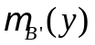. Công thức xác định y’ theo phương pháp điểm trọng tâm như sau:
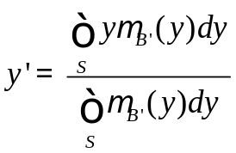
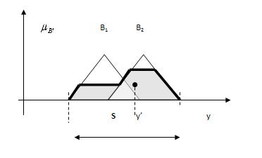
Hình 4: Giá trị rõ y’ là hoành độ của điểm trọng tâm.
Trong đó S là miền xác định của tập mờ B’
Công thức trên cho phép xác định giá trị rõ y’ với sự tham gia của tất cả các tập mờ đầu ra của mọi luật điều khiển một cách bình đẳng, tuy nhiên lại không để ý tới độ thõa mãn của luật điều khiển quyết định và thời gian tính toán lâu. Ngoài ra phương pháp này còn có một nhược điểm cơ bản nữa là có thể giá trị y’ xác định được lại có độ phụ thuộc nhỏ nhất, thậm chí bằng 0. Để tránh trường hợp này khi định nghĩa hàm thuộc cho từng giá trị mờ của một biến ngôn ngữ nên để ý sao cho miền xác định của các giá trị mờ đầu ra là một miền liên thông.

Cấu trúc hoạt động của mô hình mờ.

Về tổng thể, mỗi mô hình nói chung đều bao gồm các đầu vào (inputs), đầu ra (output) cùng với một bộ xử lý. Bộ xử lý thực chất là một ánh xạ phản ánh sự phụ thuộc của biến đầu ra hệ thống đối với các biến đầu vào. Đối với mô hình mờ, các yếu tố đầu vào nhận giá trị số rõ, còn đầu ra có thể là một tập mờ hoặc một giá trị số rõ. Quan hệ ánh xạ của đầu ra đối với các đầu vào mô hình mờ được mô tả bằng một tập luật mờ, thay vì một hàm số tường minh.
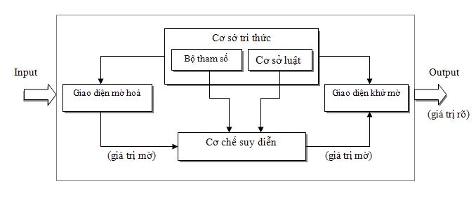
Hình 5 : Cấu trúc Mô hình mờ
Cụ thể hơn, cấu trúc cơ bản của một Mô hình mờ bao gồm năm thành phần chủ đạo:
1) Cơ sở luật (rule base): là nơi chứa đựng tập các luật mờ IF-THEN.
Với mô hình mờ n đầu vào - một đầu ra, mỗi luật mờ có thể được mô tả như sau:
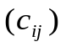
Trong đó, 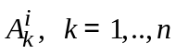 và 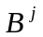 lần lượt là các giá trị ngôn ngữ được định nghĩa trên các biến đầu vào và đầu ra mô hình. Phần giả thiết của luật được hình thành từ sự giao nhau (intersection) (thực hiện bởi phép giao mờ) giữa các phát biểu dạng ngôn ngữ, 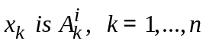, gọi là các tiền đề thành phần. Phần kết luận của luật được ánh xạ từ phần giả thiết thông qua phép kéo theo mờ (IF-THEN). Tương ứng với mỗi luật, ta có một độ tin cậy luật 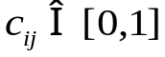. Mỗi cơ sở luật là sự kết hợp (union) (bằng phép hợp mờ) của tất cả các luật mờ.
Các luật có thể được hình thành từ tri thức của chuyên gia con người hoặc rút ra từ các mẫu thực nghiệm. Cơ sở luật là thành phần quan trọng nhất của bất kỳ mô hình mờ nào.
2) Bộ tham số mô hình: quy định hình dạng hàm thuộc của giá trị ngôn ngữ được dùng để biểu diễn biến mờ và các luật mờ. Giá trị các tham số có thể được đánh giá bằng kinh nghiệm của các chuyên gia hay là kết quả của quá trình khai phá tri thức từ thực nghiệm. Thông thường, cơ sở luật và bộ tham số mô hình được gọi chung là cơ sở tri thức.
3) Cơ chế suy diễn (reasoning mechanism): có nhiệm vụ thực hiện thủ tục suy diễn mờ dựa trên cơ sở tri thức và các giá trị đầu vào để đưa ra một giá trị dự đoán ở đầu ra.
4) Giao diện mờ hoá (fuzzification interface): thực hiện chuyển đổi các đầu vào rõ thành độ thuộc trực thuộc các giá trị ngôn ngữ.
5) Giao diện khử mờ (defuzzification interface): thực hiện chuyển đổi kết quả suy diễn mờ thành giá trị đầu ra rõ.

Chương 3: Phương pháp học từ các ví dụ.

Giới thiệu.
Thông tin trong thế giới thực, trong vấn đề xử lý tín hiệu … có thể được chia thành hai loại chính:
- Thông tin số thu được từ các phép đo cụ thể
- Thông tin ngôn ngữ thu được từ các chuyên gia
Phương pháp học từ các ví dụ nhằm mục đích kết hợp cả thông tin số và thông tin ngôn ngữ vào một nền tảng chung: một cơ sở luật mờ kết hợp.

Phát biểu bài toán
Giả thiết chúng ta có một bộ dữ liệu vào ra như sau:
(x₁⁽¹⁾, x₂⁽¹⁾, y⁽¹⁾); (x₁⁽²⁾, x₂⁽²⁾, y⁽¹⁾)….. (1)
Với: - x₁, x₂ là các đầu vào.
- y là đầu ra.
Ở đây, chúng ta chọn một ví dụ đơn giản gồm có 2 đầu vào và 1 đầu ra để dễ tìm hiểu phương pháp “Học từ các ví dụ”. Mở rộng ví dụ này để giải các bài toán với nhiều đầu vào và nhiều đầu ra là không quá phức tạp. Nhiệm vụ bây giờ là sinh tập luật mờ từ bộ dữ liệu vào ra được cho ở (1) và sử dụng tập luật mờ này để xây dựng một ánh xạ từ dữ liệu vào tới dữ liệu ra:
f(x₁, x₂) → y

Các bước xây dựng tập luật mờ bằng cách học từ các ví dụ.
Phương pháp học từ các ví dụ bao gồm 5 bước sau:
    - Chia bộ dữ liệu vào ra vào các vùng mờ
Xác định miền xác định của các biến : x₁ là [x₁⁻, x₁⁺], của x₂ là [x₂⁻, x₂⁺] và của y là [y⁻, y⁺]. Chia mỗi miền xác định của mỗi biến thành 2N+1 vùng giá trị (N có thể khác nhau với các biến khác nhau và độ dài của các vùng gía trị có thể bằng nhau hoặc không bằng nhau) được biểu diễn bằng SN( Small N), …, S1(Small 1), CE (Center), B1 (Big 1), … , BN(Big N) và xác định cho mỗi vùng một hàm thuộc.
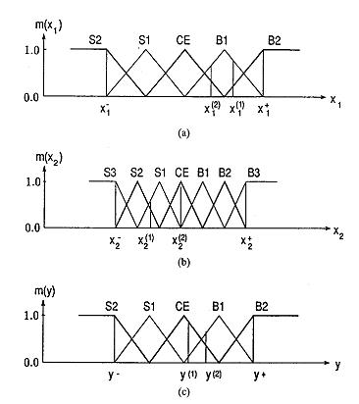
Hình 6: Hình dạng hàm thuộc của các biến đầu vào và đầu ra.
Hình trên biểu diễn một ví dụ cụ thể: khoảng miền giá trị của x₁ được chia thành 5 vùng (N =2) , của x₂ được chia thành 7 vùng (N = 3) và của y được chia thành 5 vùng (N = 2). Hình dạng của mỗi hàm thuộc là hình tam giác cân, trong đó một đỉnh của tam giác nằm giữa của vùng và có giá trị thuộc bằng 1, hai đỉnh còn lại của tam giác nằm chính giữa của 2 vùng gần nó và có giá trị thuộc bằng 0. Tất nhiên chúng ta có thể có sự phân chia các vùng giá trị khác và hình dạng của mỗi hàm thành viên khác.
    - Xây dựng tập luật mờ từ các cặp dữ liệu.
Để xây dựng tập luật mờ từ các cặp dữ liệu trước hết, chúng ta cần xác định độ thuộc của x₁^{(i)}, x₂^{(i)} và y^{(i)} trong các vùng khác nhau. Ví dụ trong hình 7: độ thuộc của x₁⁽¹⁾ trong B1 là 0,8, trong B2 là 0,2 và trong tất cả các vùng khác bằng 0. Tương tự với x₂⁽²⁾ có độ thuộc là 1 trong CE và bằng 0 trong tất cả các vùng còn lại.
Tiếp theo: Phân chia x₁^{(i)}, x₂^{(i)} và y^{(i)} tới vùng có độ thuộc lớn nhất. Ví dụ x₁⁽¹⁾ trong hình 2 thuộc trong vùng B1 và x₂⁽²⁾ thuộc vùng CE.
Cuối cùng: chúng ta có được một luật từ một cặp dữ liệu vào ra yêu cầu. Ví dụ
(x₁⁽¹⁾, x₂⁽¹⁾, y⁽¹⁾) => [x₁⁽¹⁾ (max = 0.8 trong B1), x₂⁽¹⁾ (max = 0.7 trong S1 ), y⁽¹⁾ (max = 0.9 trong CE) => Ta có luật 1:
IF x₁ là B1 and x₂ là S1 Then y là CE
    - Tính độ thuộc cho mỗi luật.
Từ rất nhiều bộ dữ liệu, và mỗi bộ dữ liệu sinh một luật, điều này rất có thể xảy ra sự xung đột giữa các luật. Nghĩa là các luật có thể có cùng phần “IF” (Đầu vào) nhưng khác nhau ở phần “THEN” (đầu ra). Một cách để giải quyết vấn đề xung đột này là xác định một độ thuộc cho mỗi luật được sinh ra từ cặp dữ liệu và chỉ chấp nhận luật trong nhóm xung đột có độ thuộc cao nhất. Bằng cách này chúng ta không chỉ giải quyết được vấn đề xung đột giữa các luật mà còn giảm được đáng kể số lượng các luật.
Chúng ta sử dụng chiến lược sau để xác định độ thuộc của mỗi luật: cho luật “IF x₁ là A AND x₂ là B THEN y là C” độ thuộc của luật này được kí hiệu là D(luật) và được xác định bằng:
D(luật) = m_{A} (x₁) m_{B}(x₂) m_{C}(y) (2)
Trong ví dụ trên, luật 1 có độ thuộc
D(Luật 1) = m_{B1} (x₁) m_{S1}(x₂) m_{CE}(y)
= 0.8 x 0.7 x 0.9 = 0.504 (3)
Trong thực tế, chúng ta thường có một vài thông tin hữu ích về các cặp dữ liệu. Chúng ta có thể xác định độ thuộc của mỗi cặp dữ liệu bằng độ tin tưởng của chúng ta đến lợi ích cặp dữ liệu đó. Giả thiết, cặp dữ liệu (x₁⁽¹⁾, x₂⁽¹⁾, y⁽¹⁾) có độ tin cậy là m⁽¹⁾, từ đó chúng ta có độ thuộc của luật 1 là :
D(Luật 1) = m_{B1} (x₁) m_{S1}(x₂) m_{CE}(y) m⁽¹⁾ (4)
Nghĩa là độ thuộc của mỗi luật được xác định bởi giá trị của các độ thuộc của các thành phần và độ tin cậy của cặp dữ liệu sinh ra luật này. Điều này rất quan trọng trong các ứng dụng thực tế, bởi vì dữ liệu số thực có độ tin cậy khác nhau.
    - Xây dựng một cơ sở luật mờ kết hợp.
Dạng của một cơ sở luật mờ được minh họa như hình sau:
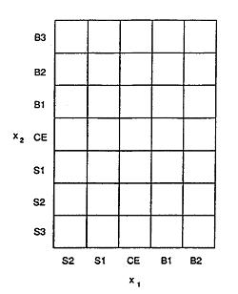
Hình 7: Dạng của cơ sở luật mờ.
Chúng ta sẽ điền đầy các ô với luật mờ theo chiến lược sau: Một cơ sở luật mờ kết hợp là những luật được sinh ra từ dữ liệu số hoặc luật ngôn ngữ (chúng ta giả thiết rằng một luật ngôn ngữ có hệ số được xác định bởi người chuyên gia và phản ánh độ tin cậy của người chuyên gia đó tới sự quan trọng của luật này). Nếu có nhiều hơn một luật trong một ô thì sử dụng luật có độ thuộc lớn nhất. Trong cách này, cả thông tin số và thông tin ngôn ngữ được hệ thống hóa vào một hệ thống chung – “Cơ sở luật mờ kết hợp”.
Ví dụ chúng ta có luật ngôn ngữ sau: “IF x₁ is S1 OR x₂ is CE THEN y is B2” cho cơ sở luật mờ ở hình trên. Thì chúng sẽ điền vào 7 ô trong cột S1 và 5 ô trong hàng CE giá trị B2. Các độ thuộc của B2 trong tất cả các ô bằng độ thuộc của luật “OR” trên.
    - Xác định ánh xạ từ tập vào đến tập ra dựa trên cơ sở luật mờ kết hợp.
Chúng ta sẽ sử dụng chiến lược khử mờ sau để xác định biến điều khiển ra cho đầu vào (x1, x2) cho trước: Cho đầu vào (x1, x2), chúng ta xác định hệ số của đầu ra điều khiển y tương ứng bằng cách sau:
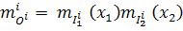 (6)
Với:
- O_{i} kí hiệu vùng ra của luật i
- I_{j}^{i} kí hiệu cho không gian vào của luật I cho biến thành phần thứ j.
Ví dụ với luật 1:
(7)
Sau đó chúng ta sử dụng phương pháp khử mờ điểm trọng tâm để xác định giá trị đầu ra:
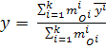 (8)
Trong đó:
- là giá trị trung tâm của vùng O^{i} (trung tâm của 1 vùng mờ được xác định bởi điểm có giá trị tuyệt đối nhỏ nhất trong số tất cả các điểm của vùng này mà hàm thuộc có giá trị thuộc bằng 1).
- là số luật mờ có trong cơ sở luật mờ kết hợp

Kết luận.
Qua 5 bước của phương pháp “Học từ các ví dụ” chúng ta thấy rằng phương pháp này không quá phức tạp. Phương pháp này được xây dựng nhanh và đơn giản.
Phương pháp “học từ các ví dụ” này cũng dễ dàng mở rộng cho trường hợp bài toán tổng quát gồm nhiều đầu vào và nhiều đầu ra. Từ bước 1 đến bước 4 là độc lập với số biến đầu vào và số biến đầu ra. Trong bước 5 chúng ta chỉ cần thay thế trong biểu thức (6) bằng với j là thành phần thứ j của vector đầu vào ( là vùng của luật I cho thành phần đầu vào thứ j, bằng nhau cho tất cả mọi j). Cuối cùng biến đổi (8) thành:
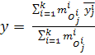 (9)
Với là trung tâm của vùng .

Chương 4: Giải thuật di truyền (Genetic Algorithm)

Như phương pháp học từ ví dụ đã trình bày ở trên ta thấy bước một của phương pháp này việc phân chia các biến vào các vùng mờ là chưa rõ ràng và chưa đảm bảo được việc tạo các hàm thuộc là tối ưu. Ở trong đồ án này đề xuất sử dụng giải thuật di truyền (GA) trong việc thực hiện tìm hàm thuộc tối ưu cho đầu vào
Để giải quyết vấn đề bằng Giải thuật Di truyền chúng ta cần thực hiện 7 bước quan trọng sau đây:
Bước 1: Chọn mô hình cho giải pháp vấn đề: chọn một số tượng trưng cho toàn bộ các giải pháp có thể có của vấn đề.
Bước 2: Chỉ định cho mỗi giải pháp một ký hiệu. Ký hiệu có thể là dãy số nhị phân, thập phân,…
Bước 3: Tìm hàm số thích nghi cho vấn đề và tính hệ số thích nghi cho từng giải pháp.
Bước 4: Dựa trên hệ số thích nghi cho các giải pháp để thực hiện sự tạo sinh (Reproduction) và biến hóa các giải pháp. Các phương thức tiến hóa bao gồm: Lai ghép (Cross over), Đột biến (Mutation).
Bước 5: Tính hệ số thích nghi cho các giải pháp mới và loại bỏ những giải pháp kém nhất để chỉ còn giữ lại một số nhất định các giải pháp.
Bước 6: Nếu chưa tìm được giải pháp chấp nhận được hoặc chưa hết kỳ hạn ấn định thì trở lại bước 4.
Bước 7: Tìm được giải pháp chấp nhận được hoặc hết thời hạn thì báo cáo kết quả tìm được.

Chương 5: Giới thiệu về công cụ cài đặt
- Ngôn ngữ: Matlab, version 7.5 (release 2007b).
- Hệ điều hành: Windows.

Tổng quan về Matlab
- Phát triển bởi MathWorks Inc. Bản mới nhất R2010a / 05 tháng 3 năm 2010.
- MATLAB cho phép tính toán số với ma trận, vẽ đồ thị hàm số hay biểu đồ thông tin, thực hiện thuật toán, tạo các giao diện người dùng và liên kết với những chương trình máy tính viết trên nhiều ngôn ngữ lập trình khác.
- Trong khuôn khổ đồ án, sử dụng Voice toolbox cho các thao tác tiếng nói, fuzzy logic toolbox cho mô hình hóa mờ và Genetic Algorithm Toolbox cho xử lý giải thuật di truyền.

Giới thiệu về các Toolbox dùng trong đồ án
    - Fuzzy Logic Toolbox
Là Toolbox của Matlab cung cấp các chức năng, các công cụ đồ họa, thiết kế và mô phỏng các hệ thống dựa trên logic mờ, các hướng dẫn từng bước thiết kế một hệ thống suy diễn mờ.
Hộp công cụ này cho phép bạn mô hình hóa hành vi của một hệ thống phức tạp bằng cách sử dụng các quy tắc logic đơn giản và sau đó thực hiện các luật mờ đó trong một hệ thống suy diễn mờ. Bạn có thể sử dụng nó như một cơ chế suy diễn mờ độc lập. Ngoài ra, có thể dùng các khối suy diễn mờ trong Simulink và mô phỏng các hệ mờ trong một mô hình toàn diện của một hệ thống động trong thực tế.
    - Voice Toolbox.
VoiceBox là một toolbox của Matlab chuyên về xử lí tiếng nói do Mike Brookes phát triển. VoiceBox yêu cầu Matlab phiên bản 5 trở lên. Voicebox có thể tải về từ http://webscripts.softpedia.com/script/Scientific-Engineering-Ruby/Signal-Processing/Voicebox -34702.html.
VoiceBox gồm các hàm có thể chia thành một số nhóm chức năng sau:
- Xử lí file âm thanh ( đọc, ghi file wav và m ột số định dạng file âm thanh khác)
- Phân tích phổ tín hiệu
- Phân tích LPC
- Tính toán MFCC, chuyển đổi spectral - cepstral
- Chuyển đổi tần số (mel-scale, midi,...)
    - Genetic Algorithm Toolbox
Genetic Algorithm Toolbox là một toolbox được Matlab cung cấp để chuyên xử lý với giải thuật di truyền. Toolbox này hỗ trợ mạnh mẽ lập trình di truyền bao gồm các hàm thực hiện chọn lọc, lai ghép, đột biến…

PHẦN 2: PHÂN TÍCH, THIẾT KẾ TRIỂN KHAI BÀI TOÁN

Biểu đồ phân cấp chức năng hệ thống nhận dạng tiếng nói

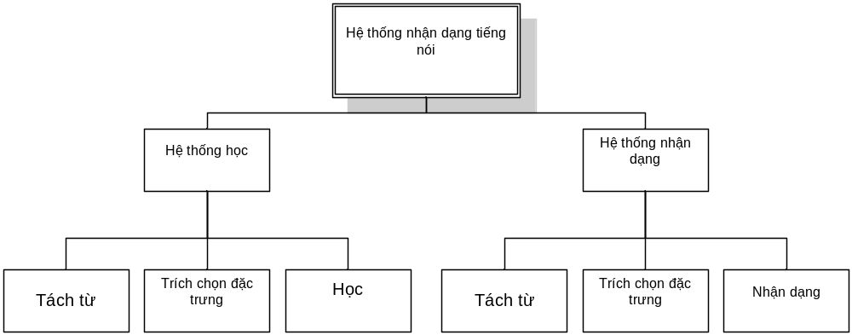
Hình 8: Biều đồ phân cấp chức năng hệ thống nhận dạng tiếng nói
Qua phân tích hệ thống nhận dạng tiếng nói bao gồm 2 hệ thống chức năng chính :
- Hệ thống học: hệ thống này nhận vào tập dữ liệu mẫu tiến hành học sử dụng phương pháp học từ các ví dụ có sử dụng giải thuật di truyền trong tối ưu hóa hệ thống để đưa ra một cơ sở luật.
- Hệ thống nhận dạng: Nhận vào tín hiệu tiếng nói, sau đó hệ thống tiến hành tiền xử lý, tách từ rồi trích chọn đặc trưng của từ được nhập vào. Sử dụng cơ sở luật được tạo bởi hệ thống học quyết định tín hiệu tiếng nói được nhập vào là gì.
Dựa vào biểu đồ phân cấp chức năng chúng ta có các biểu đồ luồng dữ liệu mức khung cảnh và mức đỉnh của hệ thống như sau:
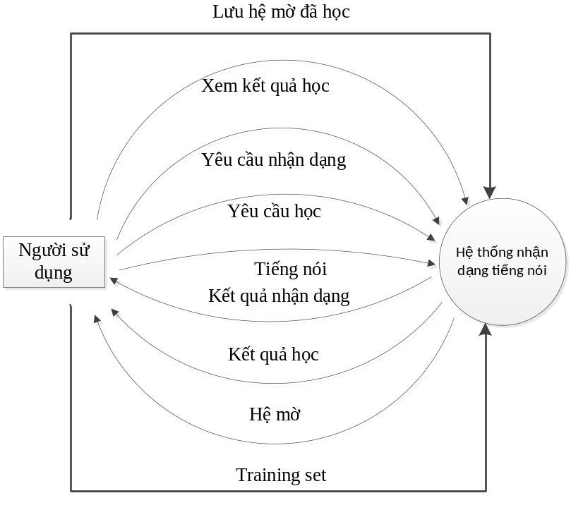
Hình 9: Biểu đồ luồng dữ liệu mức khung cảnh.
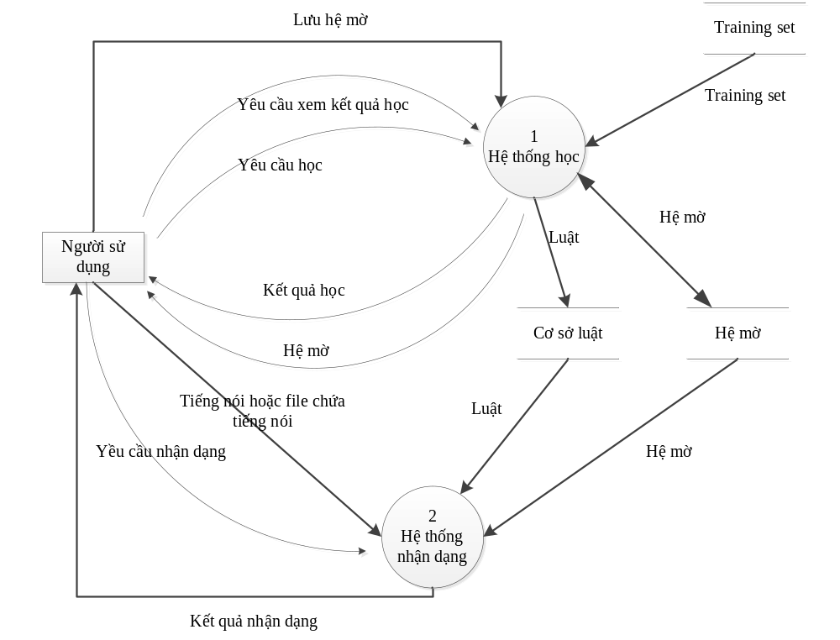
Hình 10: Biểu đồ luồng dữ liệu mức đỉnh

Sau đây em xin trình bày chi tiết từng chức năng của hệ thống:

Chương 1: Tiền xử lý, trích chọn đặc trưng

Tách từ
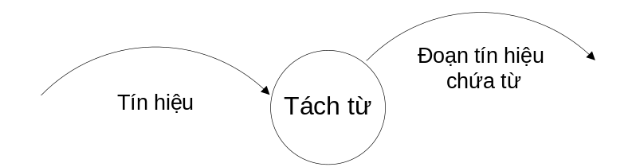
Hình 11: Chức năng tách từ.
Để giảm khối lượng tính toán, và tăng độ chính xác, chỉ khi nào có tín hiệu tiếng nói thu được mới xử lý. Công việc này được gọi là tách từ (end – point detection). Phương pháp phổ biến nhất là dùng để tách từ là dùng năng lượng (ESS – Energy of Speech Signal) kết hợp với tỉ lệ điểm qua điểm Zero ( ZCR – Zero Crossing Rate). Ngoài ra còn có các phương pháp khác nữa là Teager's Energy, hoặc dùng mạng huấn luyên Neural.
Vì sự đơn giản và tính phổ biến của phương pháp ESS nên nó được chọn để tách từ ở đây. Phương pháp ESS dựa trên quan điểm cho rằng khi nào có tiếng nói, năng lượng thu được sẽ lớn hơn rất nhiều so với khi im lặng. Từ đó việc xác định liệu có tồn tại tiếng nói thu được hay không dựa vào năng lượng của tín hiệu thu được.
Năng lượng của frame thứ n được tính như sau:
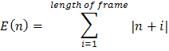
Thuật toán tách từ được miêu tả như hình sau:

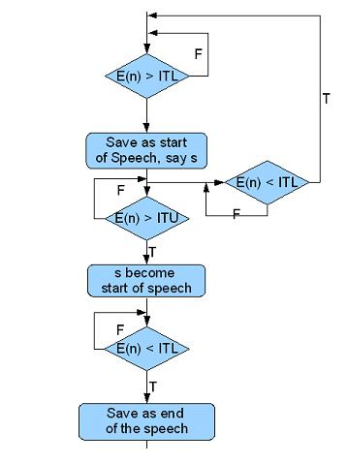
Hình 12: Thuật toán tách từ.

Trong đó, các chỉ số ITL và ITU được xác định như sau:
- Thu lại âm lớn nhất, tính được IMX = max( E(n) ).
- Ghi nhận các giá trị E(n) lúc im lặng, lúc này chỉ có nhiễu, tính được IMN = min( E(n) ).
- Tính
I1 = 0.03*( IMX – IMN ) + IMN. [ 3% năng lượng của khoảng dao động ].
I2 = 4* IMX. [ 4 lần năng lượng nhỏ nhất ].
- Tính ngưỡng năng lượng ITL và ITU.
ITL = min ( I1, I2 )
ITU = 5* ITL.
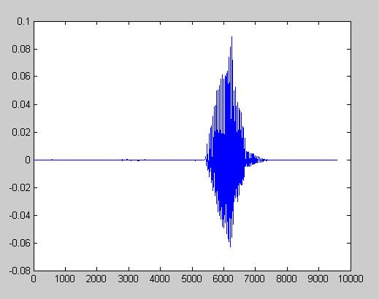
Hình 13: Tín hiệu trước khi tách từ
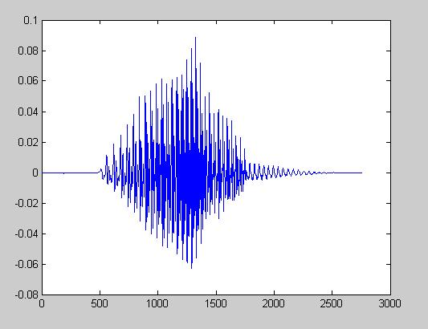
Hình 14: Tín hiệu sau khi tách từ

Trích chọn đặc trưng của từ.
Qua bước tách từ chúng ta đã có được các mẫu tiếng nói đã được khử nhiễu. Tiếp theo thực hiện việc trích đặc trưng các mẫu tiếng nói đã thu qua bước tách từ. Có nhiều phương pháp trích đặc trưng khác nhau như: wavelets, LPC, MFCC… Trong đồ án này em chọn phương pháp MFCC (trích đặc trưng theo thang tần số Mel) do tốc độ tính toán cao, độ tin cậy lớn và đã được sử dụng rất hiệu quả trong các chương trình nhận dạng tiếng nói.
Trong đồ án lựa chọn phương pháp MFCC để lấy ra 12 đặc trưng của từ làm đầu vào cho hệ thống nhận dạng.
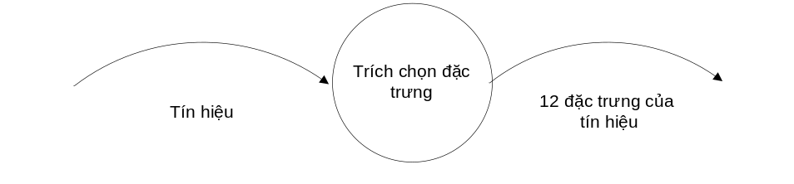
Hình 15: Chức năng trích chọn đặc trưng.
Mỗi file âm thanh được trích chọn đặc trưng MFCC thành một dãy các vector MFCC bằng hàm wave2mfcc. Trong đồ án sử dụng hàm “melcepst” trong Voice Toolbox được cung cấp miễn phí để tính các hệ số MFCC dùng trích chọn các đặc trưng của từ. Chi tiết về Voice Toolbox tham khảo tại trang web http://www.ee.ic.ac.uk/hp/staff/dmb/voicebox/voicebox.html
Đặc tả chức năng:
Đầu đề:
Tên chức năng: Trích chọn đặc trưng của tín hiệu.
Đầu vào: Tín hiệu âm thanh sau khi được loại bỏ những đoạn không chứa âm
Đầu ra: 12 đặc trưng của đoạn tín hiệu
Thân:
Dùng hàm “melcepst” trong Voice Toolbox để tính các hệ sô MFCC
Chia dãy đặc trưng thành 2 phần đều nhau, tính trung bình tầng phần

Chương 2: Triển khai giải thuật học từ các ví dụ .

Sau quá trình đọc hết các file trong thư mục chứa tập mẫu học rồi tiến hành tiền xử lý, trích chọn đặc trưng chúng ta sẽ có được một tập mẫu học chứa dữ liệu cần cho quá trình học.
Giải thuật học từ các ví dụ bao gồm các bước sau
- Từ tập mẫu học sử dụng giải thuật di truyền tối ưu hóa bộ tham số mô hình để tìm ra bộ tham số tối ưu (gen tối ưu) cho hệ mờ phục vụ nhận dạng.
- Sử dụng bộ tham số mô hình tối ưu sinh hệ mờ tương ứng.
- Từ tập mẫu học và hệ mờ sinh được từ gen tối ưu , tiến hành sinh luật và loại bỏ các luật dư thừa theo chiến lược đã được mô tả ở phần cơ sở lý thuyết.
Kết thúc quá trình này chúng ta thu được hệ mờ và cơ sở luật của hệ mờ đó phục vụ cho việc nhận dạng tiếng nói sau này.
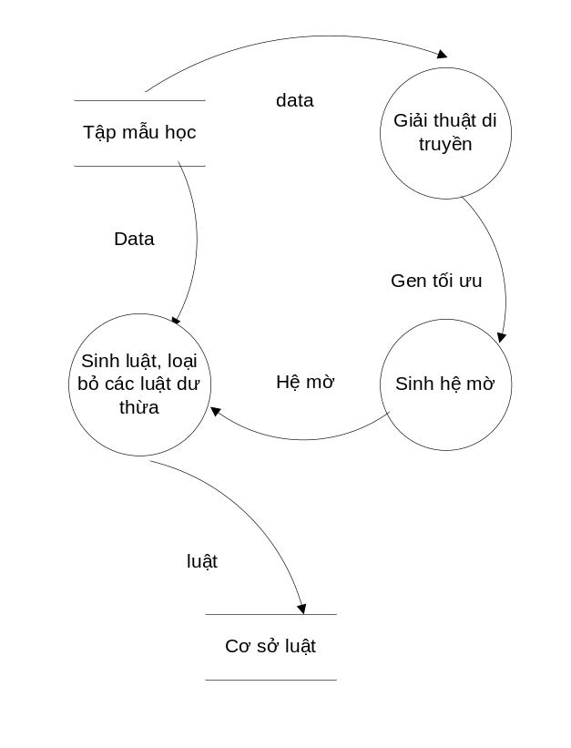
Hình 16: Biều đồ luồng dữ liệu giải thuật học từ ví dụ

Chuẩn bị tập dữ liệu mẫu.
Tín hiệu tiếng nói sử dụng trong giai đoạn huấn luyện được thực hiện bằng phương pháp thủ công: sử dụng phần mềm ghi âm “Free Sound Recorder “tiến hành ghi âm tiếng nói. Mỗi âm thu được là một âm đơn, có độ dài khoảng 1 -2 s. Tín hiệu tiếng nói được thu âm vào file .wav ở tần số 8kHz, 16 bit, mono. Trong đồ án tiến hành ghi âm 5 từ điều khiển (“trái”, “phải”, “lên”, “xuống”, “dừng”) . Mỗi âm được thu từ 10 người, mỗi người ghi âm 20 lần một từ. Mỗi từ được cho vào một thư mục riêng biệt. Như vậy, tập học ở đây bao gồm 1000 file .wav nằm trong 5 thư mục “trái”, “phải”, “lên”, “xuống”, “dừng”.
Chúng ta tiến hành đọc hết lần lượt các file trong thư mục chứa tập mẫu học này rồi tiến hành tiền xử lý, tách từ và trích chọn đặc trưng từ đây ta sẽ có được tập dữ liệu mẫu phục vụ cho việc học của hệ mờ.

Lập trình thuật giải di truyền (Genetic Algorithm)
Như đã trình bày ở phần cơ sở lý thuyết, phương pháp học từ ví dụ chưa thực hiện việc tối ưu hàm thuộc. Trong đồ án này đề xuất sử dụng giải thuật di truyền cho việc tìm các hàm thuộc tối ưu sử dụng cho hệ mờ ứng dụng vào việc nhận dạng. Giải thuật di truyền là một giải thuật tối ưu hóa. Việc lập trình giải thuật di truyền trên Matlab là tương đối đơn giản nhờ sự hỗ trợ mạnh mẽ của Genetic Algorithm toolbox có trên matlab
Các bước trong thuật giải truyền.
    - Chọn phương pháp biểu diễn Gen (Coding).
Trong thuật giải Di truyền thường có các cách biểu diễn gen sau: chuỗi nhị phân, chuỗi số thực và cấu trúc cây.
- Biểu diễn bằng chuỗi nhị phân (Binary Coding).
Đối với thuật giải Di truyền, người ta thường biểu diễn Gen bằng chuỗi nhị phân. Đây là cách biểu diễn thông dụng và dễ sử dụng nhất. Đặc biệt là với những người vừa làm quen với thuật giải Di truyền.
Để biểu diễn một biến tự nhiên bằng chuỗi nhị phân chúng ta chuyển số đó về hệ nhị phân, khi đó chiều dài Gen phụ thuộc vào phạm vi của biến cần biểu diễn. Trong trường hợp biến thực, độ dài Gen sẽ phụ thuộc vào độ chính xác cần có. Ví dụ, miền giá trị x có chiều dài 2 – (-1) = 3; yêu cầu độ chính xác là 6 số lẻ. Như vậy phải chia khoảng [-1,2] thành ít nhất3.10⁶ khoảng có kích thước bằng nhau. Ta có
2 097 152=2²¹ < 3 000 000 < 2²² = 4 194 304
Có nghĩa là cần có 22 bit cho Gen biểu diễn biến thực trên.
- Biểu diễn Gen bằng chuỗi số thực (Value Coding).
Đối với những vấn đề, bài toán có nhiều tham số, việc biểu diễn Gen bằng chuỗi nhị phân có thể làm cho kiểu Gen của cá thể trở nên quá phức tạp. Dẫn đến việc thao tác trên Gen trở nên kém hiệu quả. Khi đó, người ta chọn phương pháp biểu diễn Gen dưới dạng chuỗi số thực.
- Biểu diễn Gen bằng cấu trúc cây (Tree Coding).
Cấu trúc cây thường được dùng trong trường hợp bản thân cấu trúc dữ liệu bài toán cũng có cấu trúc dạng cây. Đây là một trường hợp phức tạp nên ít khi được sử dụng. Dạng biểu diễn này thường được dùng trong trường hợp bài toán vẽ đồ thị, tìm gần đúng tích phân bất định,...
- Phương pháp sử dụng trong bài toán nhận dạng tiếng nói.
Đối với bài toán nhận dạng tiếng nói, trong trường hợp có 12 biến, mối biến có 5 giá trị ngôn ngữ, ứng với mỗi giá trị ngôn ngữ có 2 tham số. Như vậy, bộ tham số mô hình sẽ là 12 x 5 x 2 = 120 tham số. Tính đơn giản, mỗi tham số biểu diễn bằng chuỗi 22 bit (như trong ví dụ phần A) chúng ta sẽ có một Gen biểu diễn bằng chuỗi nhị phân có độ dài 120 x 22 = 2640 bit. Nếu dùng cách biểu diễn bằng mảng Interger sẽ cần 2640 x 4 = 10560 Byte, nếu chúng ta dùng cách biểu diễn bằng mảng Byte thì sẽ cần 2640 Byte, còn nếu dùng cách biểu diễn một Byte biểu diễn 8 bit thì sẽ cần 330 Byte. Với 2 cách đầu tốc độ truy xuất, xử lý trên chuỗi Gen sẽ nhanh hơn nhưng tốn bộ nhớ hơn rất nhiều. Cách cuối cùng mặc dù tốn ít bộ nhớ hơn nhưng tốc độ xử lý trên chuỗi Gen sẽ chậm hơn rất nhiều. Tất cả các cách trên chúng ta đều phải xử lý trên một chuỗi Gen có độ dài 2640 đơn vị, mọi thao tác sẽ rất phức tạp.
Vì vậy, trong trường hợp này em chọn phương pháp biểu diễn Gen bằng mảng số thực. Khi đó, Gen được biểu diễn sẽ có chiều dài là 120 đơn vị. Nếu biểu diễn bằng kiểu float thì sẽ cần 120 x 4 = 480 Byte, còn nếu biểu diễn bằng kiểu double thì chúng ta cần 120 x 8 = 960 Byte. Như vậy về mặt bộ nhớ có thể chấp nhận được, còn về mặt thao tác xử lý chúng ta sẽ chỉ phải xử lý trên Gen có độ dài 120 đơn vị. Mọi thao tác sẽ dễ dàng hơn đối với kiểu Gen này. Trong đồ án này em chọn kiểu biểu diễn Gen là chuỗi số thực kiểu float.

    - Khởi tạo quần thể

Khởi tạo quần thể là bước đầu tiên trong giải thuật di truyền.
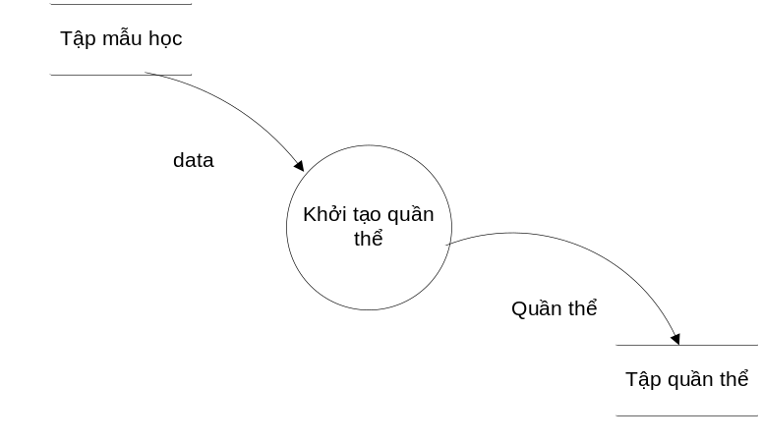
Hình 17: Chức năng khởi tạo quần thể.
Đặc tả chứng năng
Đầu đề:
Tên chức năng: Khởi tạo tập quẩn thể
Đầu vào: Tập mẫu học
Số lượng cá thể trong quần thẻ
Đầu ra: Tập quần thể được khởi tạo
Thân:
For i=0; i< Số lượng các thể trong quần thể
Khởi tạo cá thể thỏa mãn các điều kiện ràng buộc

    - Hàm thích nghi (Fitness Function).
Vì hàm thích nghi phải có giá trị không âm nên phải xây dựng ánh xạ hàm mục tiêu đang xét trong bài toán sang hàm thích nghi thông qua một hoặc nhiều lần ánh xạ.
Độ thích nghi của một gen được tính bằng tổng sai số của hệ thống đối với tập mẫu học khi đưa tập mẫu học vào hệ thống. Sai số của một mẫu học được tính bằng
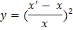
Trong đó: y là sai số của mẫu học
X’: là kết quả nhận được từ đầu vào của mẫu học
X: là giá trị thực tế đầu ra của tập mẫu học
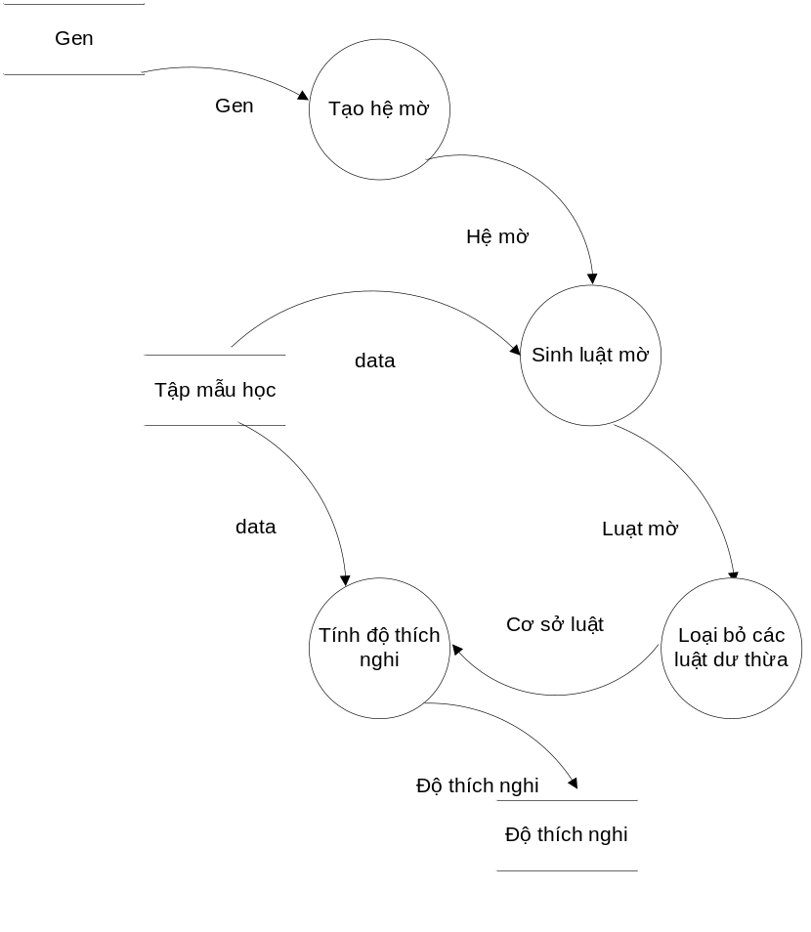
Hình 18: Biều đồ luồng dữ liệu tính Hàm thích nghi của gen
Đặc tả chức năng
Đầu đề:
Tên chức năng: Tính độ thích nghi của gen
Đầu vào: Gen cần tính độ thích nghi
Tập dữ liệu mẫu
Đầu ra: Độ thích nghi của gen.
Thân:
Tạo hệ mờ từ gen.
Sinh tập luật mờ từ hệ mờ và tập dữ liệu mẫu.
Loại bỏ các luật dư thừa, thu được cơ sở luật của hệ mờ.
Độ thích nghi của gen =0.
For Lấy ra một mẫu học trong tập dữ liệu mẫu
Tính từng đầu ra X’ cho mỗi mẫu học bằng phương pháp khử mờ điểm trọng tâm
Tính sai số của mỗi mẫu học
Trong đó: y là sai số của mẫu học
X: là giá trị thực tế đầu ra của tập mẫu học
Độ thích nghi của Gen = Độ thích nghi của gen + Sai số của mẫu học.
EndFor

Phương pháp tạo hệ mờ từ gen là tương tự như phương pháp tạo hệ mờ từ gen tối ưu. Chi tiết phương pháp này sẽ được trình bày ở mục 2.2, chương 2, phần 2 của đồ án.

    - Lai ghép (Crossover).
Các cặp nhiễm sắc thể sẽ được chọn ngẫu nhiên để lai ghép theo tỷ lệ lai ghép.
Các phương pháp lai ghép được hỗ trợ trong Genetic Algorithm Toolbox.
- Lai ghép một điểm (Single point Crossover)
Nếu hai nhiễm sắc thể s= (s₁,...s_{n}) và r = (r₁,.., r_{n}) được chọn để lai ghép ở vị trí thứ k. Ta sẽ có kết quả là:
s’ = (s₁,..,s_{k}, r_{k+1},.., r_{n}) và r’ = (r₁,.., r_{k}, s_{k+1},..,s_{n})
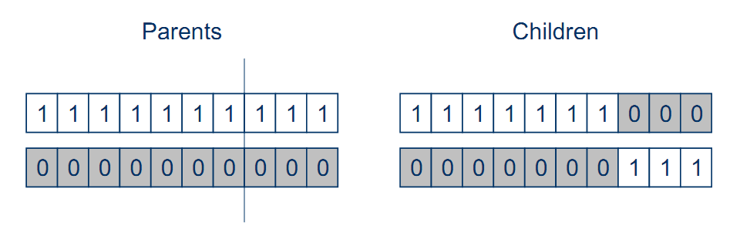
Hình 19: Lai ghép một điểm.
- Lai ghép hai điểm (Two point crossover)
Nếu hai nhiễm sắc thể s= (s₁,...s_{n}) và r = (r₁,.., r_{n}) được chọn để lai ghép ở vị trí thứ k và m với k < m. Ta sẽ có kết quả là:
s’ = (s₁,..,s_{k}, r_{k+1},…s_{m,}.., s_{n}) và r’ = (r₁,.., r_{k}, s_{k+1},..,r_{m}…,r_{n})

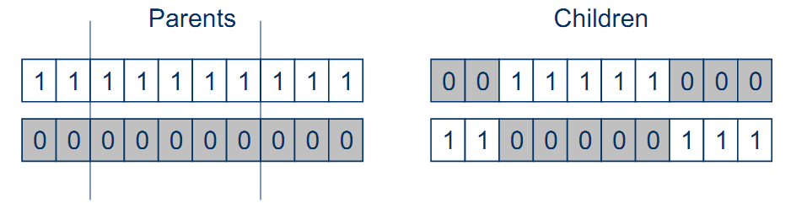
Hình 20: Lai ghép hai điểm.
- Lai ghép thưa thớt (Scattered crossover)
Phương pháp này sinh ngẫu nhiên một mảng nhị phân, nếu giá trị nhị phân bằng 1 thì đổi vị trí 2 nhiễm sắc thể này ở Gen cha. Nếu bằng 0 thì giữ nguyên. Ví dụ:
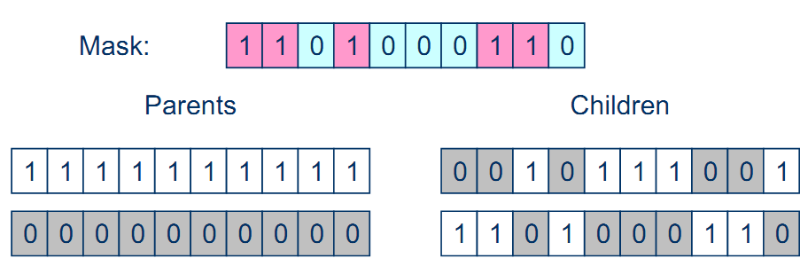
Hình 21: Lai ghép thưa thớt.

Lai ghép số học (Arithmetic Crossover).
Lai ghép số học toàn cục là tổ hợp tuyến tính của hai nhiễm sắc thể được chọn:
Giả sử 2 nhiễm sắc thể được chọn là s= (s₁,...s_{n}) và r = (r₁,.., r_{n}), thì kết quả là:
s_{i} = a*r_{i} + (1-a)*s_{i} và r_{i} = a*s_{i} + (1-a)*r_{i}

    - Đột biến (Mutation)
Các phương pháp đột biến được hỗ trợ trong GA Toolbox của Matlab là:
- Đột biến Gaussian.
Phương pháp này tiến hành sinh một mảng nhị phân theo phương pháp phân phối Gaussian. Phương sai của phân phối này được điều chỉnh bởi 2 tham số. Tham số “Scale” quyết định phương sai ở thế hệ đầu tiên. Tham số “Shrink” điều khiển phương sai của các thế hệ tiếp theo. Nếu tham số Shrink = 0 thì phương sai không đổi, còn nếu tham số Shrink = 1 thì phương sai co tuyến tính về 0 trong các thế hệ tiếp theo.
- Đột biến đều (Uniform Mutation).
Với một xác suất đột biến cho trước Mutation Rate, phát sinh ngẫu nhiên một số rannum, nếu rannum < Mutation Rate thì thực hiện đột biến ở phần tử đó. Giá trị của phần tử bị đột biến là một giá trị mới ngẫu nhiên nằm trong khoảng [Min, Max] của phần tử.

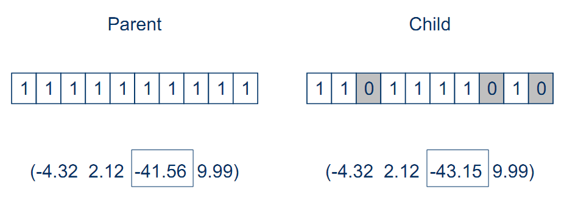
Hình 22: Đột biến đều.
    - Thủ tục chính thực hiện giải thuật di truyền.
Đây là thủ tục điều khiển giải thuật di truyền, thực hiện các vòng lặp và quyết định số vòng lặp cũng như điểm dừng của thuật giải. Thủ tục sẽ thực hiện cập nhật sai số sau mỗi vòng lặp và xây dựng lại mô hình sau khi hoàn thành việc tối ưu.
Đặc tả chức năng
Đầu đề:
Tên chức năng: Thực hiện giải thật di truyền sinh Gen tối ưu.
Đầu vào: Hàm điều kiện
Tập dữ liệu mẫu học
Phương pháp chọn lọc
Phương pháp lai ghép
Phương pháp đột biến
Điều kiện dừng thuật toán
Đầu ra: Gen tối ưu
Thân:
Khởi tạo quần thể
Nhập vào các điều kiện cho thuật giải di truyền: điều kiện dừng thuật toán, phương pháp chọn lọc, phương pháp lai ghép, phương pháp đột biến.
Thực hiện giải thuật di truyền
Đưa ra gen tối ưu từ tập quần thể cuối cùng.

Đoạn code bằng Matlab thể hiện thủ tục giải thuật di truyền
%toi uu hoa tham so mo hinh
% Fitness function
fitnessFunction = @CalculateError_2 ;
% Number of Variables
nvars = 120;
% Linear inequality constraints
Aineq = [];
Bineq = [];
% Linear equality constraints
Aeq = [];
Beq = [];
%constraints function
ConstraintFunction = @simple_constraint;
% Start with default options
options = gaoptimset;
% initial population
InitPopulation = GeneratePopulation(20, minx, maxx);
% Modify some parameters
options = gaoptimset(options,'InitialPopulation' ,InitPopulation);
options = gaoptimset(options,'TimeLimit' ,1000);
%options = gaoptimset(options,'StallGenLimit' ,50);
options = gaoptimset(options,'StallTimeLimit' ,500);
options = gaoptimset(options,'EliteCount' ,19);
% Run GA
[x,FVAL,REASON,OUTPUT,POPULATION,SCORES] = ga(fitnessFunction,nvars,Aineq,Bineq,Aeq,Beq,LB,UB,
ConstraintFunction,options);

Sau khi thực hiện giải thuật di truyền chúng ta sẽ có được gen tối ưu phục vụ cho việc sinh tập hàm thuộc cho hệ mờ để nhận dạng tiếng nói.

Sinh hệ mờ từ gen tối ưu.
Từ gen tối ưu thu được qua giải thuật di truyền, chúng ta tiến hành sinh hệ mờ từ gen tối ưu này. Các phần tử trong gen tối ưu chính là bộ tham số mô hình biễu diễn các giá trị đặc trưng cho hàm thuộc tam giác cân.
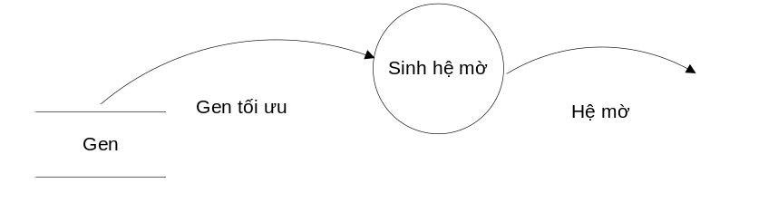
Hình 23: Biểu đồ luồng dữ liệu sinh hệ mờ từ gen tối ưu
Đặc tả chức năng
Đầu đề:
Tên chức năng: Sinh hệ mờ từ gen tối ưu.
Đầu vào: Gen tối ưu
Đầu ra: Hệ mờ
Thân:
Khai báo một hệ mờ mới.
Thêm 12 đầu vào cho hệ mờ từ gen tối ưu
Thêm đầu ra cho hệ mờ.

Đoạn mã Matlab thực hiện việc sinh hệ mờ từ gen tối ưu: trong đó:
- data: Tập mẫu học
- x: gen tối ưu
anew = newfis('Final_Recognition');
%%them tham so dau vao cua aff_invest vao trong FIS
%Add variable
sobien = 12;
%global data;
for i=1:12
max_X = max(data(i,:));
min_X = min(data(i,:));
varName = sprintf('X%d', i);
anew=addvar(anew,'input', varName, [min_X max_X]);
%%%mo hoa
tmp=(i-1)*10;
anew=addmf(anew,'input',i, 'Very Small', 'trimf', [x(tmp +1) (x(tmp +1)+ x(tmp+2))/2 x(tmp + 2)]);
anew=addmf(anew,'input',i, 'Small', 'trimf', [x(tmp +3) (x(tmp+3)+ x(4+ tmp))/2 x(4 + tmp)]);
anew=addmf(anew,'input',i, 'Medium', 'trimf', [x(5 + tmp) (x(5 + tmp)+ x(6 + tmp))/2 x(6+ tmp)]);
anew=addmf(anew,'input',i, 'Large', 'trimf', [x(7 + tmp) (x(7 + tmp)+ x(8 + tmp))/2 x(8 + tmp)]);
anew=addmf(anew,'input',i, 'Very Large', 'trimf', [x(9 + tmp) (x(9 + tmp)+ x(10 + tmp))/2 x(10 + tmp)]);
end

%them dau ra
anew=addvar(anew,'output', 'y', [0 6]);
%%%mo hoa dau ra
anew=addmf(anew,'output',1, 'len', 'trimf', [0 1 2]);
anew=addmf(anew,'output',1, 'xuong', 'trimf', [1 2 3]);
anew=addmf(anew,'output',1, 'trai', 'trimf', [2 3 4]);
anew=addmf(anew,'output',1, 'phai', 'trimf', [3 4 5]);
anew=addmf(anew,'output',1, 'dung', 'trimf', [4 5 6]);

Xây dựng luật và tính độ thuộc cho mỗi luật
Từ hệ mờ có được ở trên và tập mẫu học chúng ta tiến hành xây dựng tập luận và tính độ thuộc cho mỗi luật.
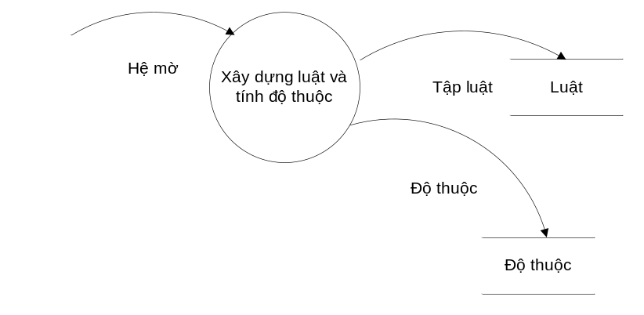
Hình 24: Xây dựng tập luật và tính độ thuộc cho mỗi luật.
Đặc tả chức năng
Đầu đề:
Tên chức năng: Xây dựng luật và tính độ thuộc cho mỗi luật
Đầu vào: Tập dữ liệu mẫu học
Hệ mờ được sinh ra từ gen tối ưu
Đầu ra: Tập luật và độ thuộc của mỗi luật
Thân:
For Đọc từng mẫu học trong tập dữ liệu mẫu
Đối với mỗi mẫu học thực hiện
Mờ hóa 12 biến đầu vào, lấy về giá trị mờ và độ thuộc của biến vào giá trị mờ đó
Mờ hóa biến đầu ra, lấy về giá trị mờ và độ thuộc của biến ra.
Độ thuộc của mẫu học = tích của tất cả độ thuộc.
EndFor

Đoạn mã trong Matlab mô tả thực hiện xây dựng cơ sở luật và tính độ thuộc cho mỗi luật
%generate rules and calculate degree
[drows dcols] = size(data);
for i=1:dcols
degree = 1;
rulelist = [];
dothuoc=[];
for j=1:drows
if j<=sobien
[fuzyValue, index] = GetFuzyValue(data(j,i), anew.input(j).mf);
else
[fuzyValue, index] = GetFuzyValue(data(j,i), anew.output(j-12).mf);
end
rulelist(j)= index;
degree = degree* fuzyValue;
dothuoc(j) = fuzyValue;
end
rulelist(drows+1) = degree;
rulelist(drows +2) = 1; % add
anew= addrule(anew, rulelist);
rule(1,i).dothuoc = dothuoc;
end

Sinh cơ sở luật
Từ tập luật và độ thuộc của mỗi luật có được chúng ta tiến hành loại bỏ các luật dư thừa sinh cơ sở luật phục vụ cho việc nhận dạng. Việc loại bỏ các luật dư thừa giúp cho hệ thống giảm thiểu thời gian tính toán do giảm các luật đụng độ và tăng độ chính xác trong nhận dạng.
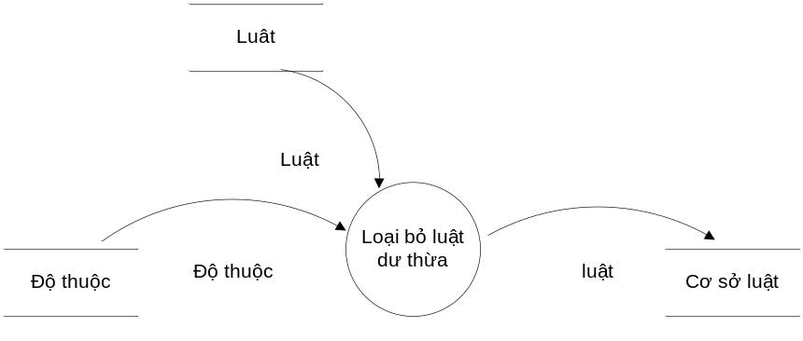
Hình 25: Sinh cơ sở luật
Đặc tả chức năng:
Đầu đề:
Tên chức năng: Loại bỏ các luật dư thừa, sinh cơ sở luật từ tập luật đã có
Đầu vào: Tập luật sau khi được xây dựng
Độ thuộc của mỗi luật.
Đầu ra: Cơ sở luật mờ
Thân:
For ( i=0; i <( Số luật trong tập luật -1))
For ( j=i+1; j <( Số luật trong tập luật))
Nếu đầu vào của luật thứ i = đầu vào của luật thứ j trong tập luật
Thì Nếu độ thuộc của luật i > độ thuộc của luật j
Thì xóa luật j
Không thì: xóa luật i
EndFor
EndFor

Đoạn mã trong Matlab thực hiện loại bỏ các luật dư thừa, sinh cơ sở luật
%step 4
%generate rule base from rules
%loai bo cac luat du thua
[rows cols] = size(a.rule);
i=1;
while i<=(cols-1)
j=i+1;
while j <=cols
if anew.rule(i).antecedent == anew.rule(j).antecedent
if anew.rule(i).weight <= anew.rule(j).weight
%delete rule i
anew.rule(i) = [];
cols = cols -1;
j = j-1;
else
%delete rule j
anew.rule(j)=[];
cols = cols -1;
j = j-1;
end
end
j=j+1;
end
i=i+1;
end

Chương 3: Triển khai nhận dạng tiếng nói

Sau khi sinh cơ sở luật, chúng ta có một hệ mờ hoàn chỉnh. Sử dụng hệ mờ này để nhận dạng tiếng nói theo các bước được biểu diễn bằng biều đồ luồng dữ liệu sau:
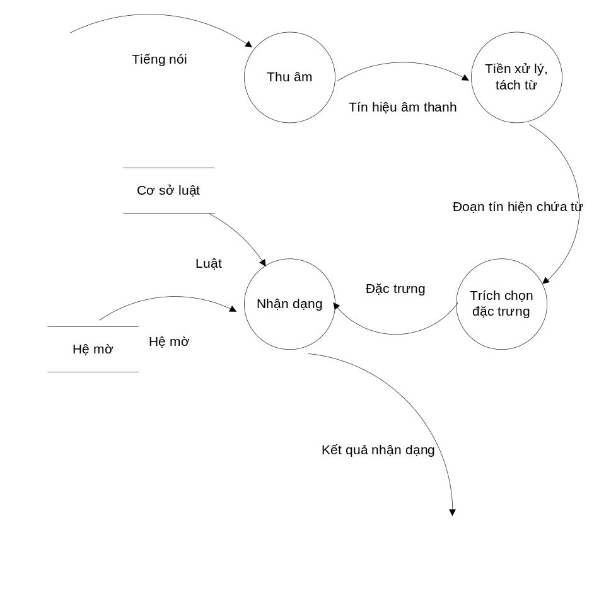
Hình 26: Biểu đồ luồng dữ liệu nhận dạng tiếng nói
Đặc tả chức năng
Đầu đề:
Tên chức năng: Nhận dạng tiếng nói
Đầu vào: Tín hiệu tiếng nói
Hệ mờ được tạo từ gen tối ưu
Cơ sở luật
Đầu ra: Kết quả nhận dạng
Thân:
Thu âm tín hiệu tiếng nói
Tiền xử lý, tách từ, trích chọn 12 đặc trưng của tiếng nói.
Dựa vào 12 đặc trưng và hệ mờ , cơ sở luật đưa ra kết quả nhận dạng của tín hiệu thu âm

Như vậy để nhận dạng tiếng nói qua các bước chính sau:
- Thu âm: âm thanh có thể được thu trực tiếp hoặc thực hiện thu âm thủ công vào file .wav với tần số 8kHz, 16 bit, mono.
- Âm thanh sau khi được thu âm tiến hành tiền xử lý, tách từ để nưng cao chất lượng âm thanh và tăng độ chính xác của hệ thống nhận dạng, giảm độ phức tạp tính toán. Phương pháp được sử dụng để tách từ ở đồ án chính là phương pháp năng lượng kết hợp với phương pháp tính tỷ lệ qua điểm không. Chi tiết về phương pháp này đã được trình bày ở chương 1, phần 2 của đồ án.
- Trích chọn đặc trưng: ở đồ án sử dụng phương pháp MFCC để trích chọn 12 đặc trưng của tiếng nói nhập vào sử dụng để nhận dạng. Chi tiết về phương pháp trích chọn đặc trưng MFCC. Chi tiết về phương pháp này đã được trình bày ở chương 1, phần 2 của đồ án.
- Nhận dạng: Sử dụng hệ mờ đã sinh được nhờ sử dụng Gen tối ưu qua quá trình học sử dụng giải thuật di truyền và cơ sở luật, hệ thống sử dụng phương pháp khử mờ điểm trọng tâm tính đầu ra rõ cho đầu vào là âm thanh nhập vào. Giải thuật nhận dạng bao gồm 2 bước chính sẽ được trình bày chi tiết ở phía dưới.

Chức năng khử mờ
Giải thuật nhận dạng tiếng nói bao gồm 2 bước chính: khử mờ từ tập đầu vào thu được giá trị rõ của giá trị đầu vào, và từ giá trị rõ này đưa ra kết luật về kết quả nhận dạng.
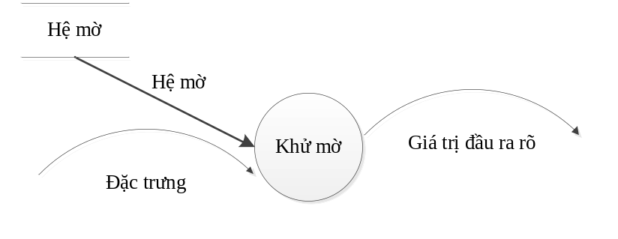
Hình 27: Chức năng khử mờ.
Đặc tả chức năng
Đầu đề:
Tên chức năng: Giải thuật nhận dạng tiếng nói
Đầu vào: 12 đặc trưng của tín hiệu
Hệ mờ được tạo từ gen tối ưu
Cơ sở luật
Đầu ra: Giá trị đầu ra rõ.
Thân:
Từ 12 đặc trưng của tín hiệu làm đầu vào cho hệ mờ.
Sử dụng phương pháp khử mờ điểm trọng tâm tính đầu ra rõ của hệ thống.

Đưa ra kết quả nhận dạng

Sau khi đưa ra kết quả đầu ra rõ của quá trình khử mờ, chúng ta tiến hành đưa ra kết luận về kết quả nhận dạng được từ đầu vào đã cho.
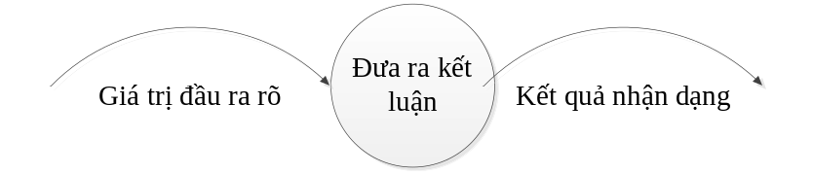
Hình 28: Đưa ra kết quả nhận dạng
Đặc tả chức năng
Đầu đề
Tên chức năng: Đưa ra kết quả nhận dạng
Đầu vào: Giá trị đầu ra rõ sau quá trình khử mờ
Đầu ra: Kết quả nhận dạng.
Thân
Lấy đầu ra rõ
Làm tròn kết quả đầu ra.
SWITCH (kết quả đầu ra)
CASE 1:
return 'lên'
CASE 2:
return 'xuống'
CASE 3:
return 'trái'
CASE 4:
return ‘phải’
CASE 5:
return dừng
END SWITCH

Chương 4. Thiết kế

Thiết kế giao diện
Mục này giới thiệu về nội dung thiết kế giao diện giữa người dùng và chương trình. Mục tiêu của phần việc thiết kế giao diện là cung cấp cho người dùng những công cụ cần thiết nhất để giao tiếp với chương trình (nạp dữ liệu vào, ghi nhận mô hình, thay đổi tham số thuật toán,...), và ngược lại, cho phép chương trình hiển thị những thông tin mà người dùng mong muốn (thông tin về các biến, cơ sở luật, kết quả nhận dạng, lưu hệ mờ...). Nội dung thiết kế sẽ được lần lượt trình bày dưới đây.
Giao diện chính của chương trình
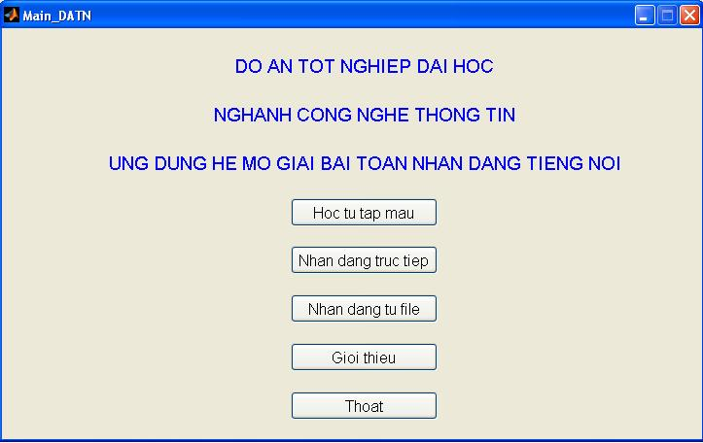
Hình 29: Giao diện chính của chương trình.
Giao diện này bao gồm các nút chức năng đáng chú ý sau:
- Nút “Học từ tập mẫu” : gọi giao diện chức năng huấn luyện hệ mờ, học từ tập dữ liệu mẫu
- Nút “Nhận dạng trực tiếp”: Gọi giao diện chức năng nhận dạng trực tiếp
- Nút “Nhận dạng từ file”: Gọi giao diện chức năng “Nhận dạng từ file’.
- Nút “Giới thiệu” : Giới thiệu về đồ án, các nội dung nghiên cứu trong đồ án.
Giao diện huấn luyện hệ mờ
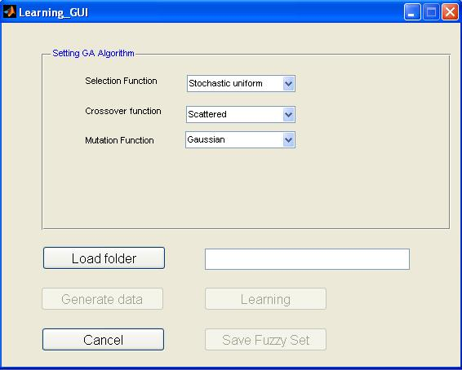
Hình 30: Giao diện huấn luyện hệ mờ.

Giao diện này bao gồm các chức năng đáng chú ý sau:
- Group Setting GA Algorithm: bao gồm các chức năng để có thể thay đổi các tham số vào thuật giải di truyền phục vụ cho việc tối ưu hóa tham số mô hình. Bao gồm các setting chính như chọn phương pháp chọn lọc, chọn phương pháp lai ghép, chọn phương pháp đột biến, điều kiện dừng của giải thuật di truyền.
- Nút “Load Folder”: dùng để load folder chứa dữ liệu mẫu học.
- Nút “Generate data” : thực hiện chức năng đọc hết file .wav trong thư mục chứa tập dữ liệu mẫu, rồi tiến hành tiền xử lý, tách từ, trích chọn đặc trưng của từ.
- Nút “Learning” : thực hiện chức năng tối ưu hóa bộ tham số mô hình. Từ tập dữ liệu mẫu thu được tiếng hành giải thuật di truyền đưa ra gen tối ưu. Từ đó tạo hệ mờ và cơ sở luật của hệ phục vụ cho việc nhận dạng
- Nút “Save Fuzzy Set” : Lưu hệ mờ và cơ sở luật đã thu được từ bước Learning.

Giao diện nhận dạng tiếng nói trực tiếp:
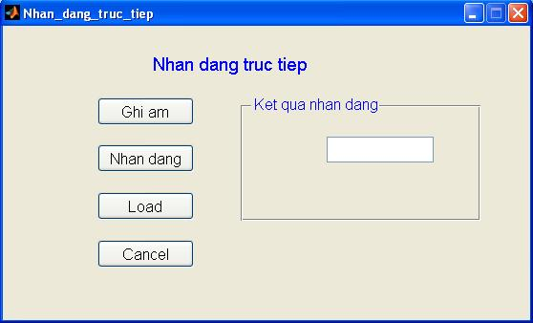
Hình 31: Nhận dạng trực tiếp.

Giao diện này bao gồm các chức năng đáng chú ý sau:
- Nút “Ghi âm”: tiến hành ghi âm trực tiếp từ mic. Âm được ghi ở tần số 8kHz, 16bit, tín hiệu mono.
- Nút “Nhận dạng”: thực hiện chức năng nhận dạng từ được ghi âm vào. Bao gồm các bước tiền xử lý, tách từ, trích chọn đặc trưng và đưa ra kết quả nhận dạng
- Nút “Load Fuzzy Set”: Load hệ mờ đã được lưu qua huấn luyện.

Ngoài hình thức nhận dạng trực tiếp từ micro, chương trình còn hỗ trợ hình thức nhận dạng từ file đã được ghi âm sẵn từ trước. Giao diện chức năng nhận dạng tiếng nói từ file đã ghi âm.
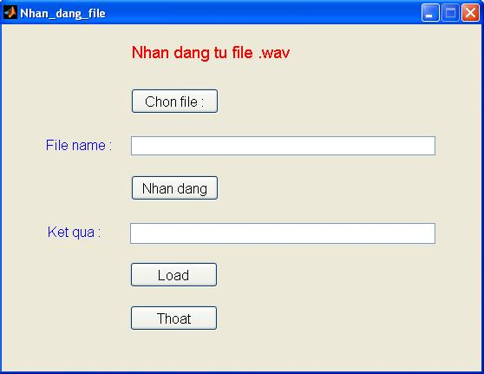
Hình 32: Nhận dạng từ file.

Giao diện này bao gồm các chức năng đáng chú ý sau:
- Nút “Chọn File”: thực hiện chọn một file đã được ghi âm sẵn từ bộ nhớ.
- Textbox “Filename”: hiển thị đường dẫn đến file vừa được chọn.
- Nút “Nhận dạng”: thực hiện chức năng nhận dạng từ file được chọn. Bao gồm các bước tiền xử lý, tách từ, trích chọn đặc trưng và đưa ra kết quả nhận dạng
- Textbox “Kết quả”: hiển thị kết quả nhận dạng được
- Nút “Load Fuzzy Set”: Load hệ mờ từ bộ nhớ đã được lưu qua huấn luyện.

Ngoài ra chương trình hỗ trợ các giao diện để xem kết quả huấn luyện hệ mờ. Các giao diện này sử dụng một số hàm được hỗ trợ trong Fuzzy Logic Toolbox để hiển thị luật, hiển thị hàm thuộc thu được ….
Chức năng Show FIS
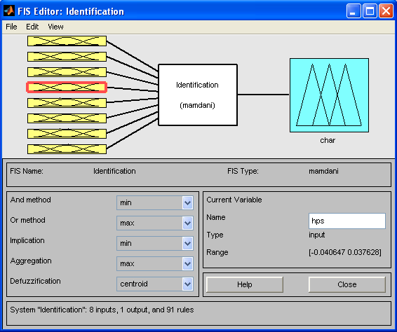

Chức năng Show MF
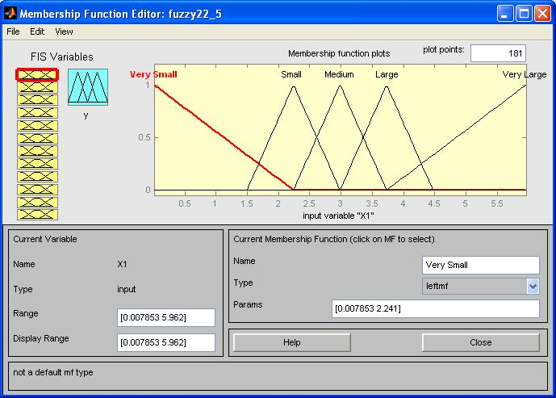
Chức năng Show Rules
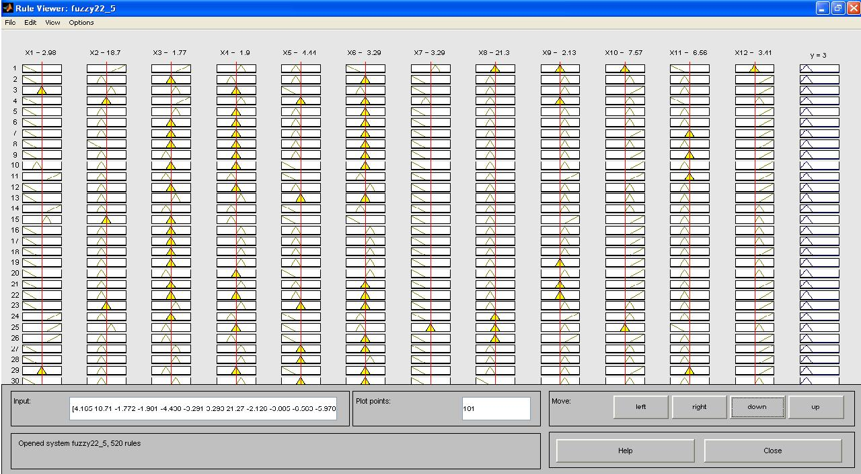

Thiết kế vào ra.
Cấu trúc thư mục chứa bộ dữ liệu mẫu của chương trình phục vụ giai đoạn huấn luyện hệ mờ gồm 5 thư mục “Trai”, “Phai”, “Len”, “Xuong”, “Dung”. Trong mỗi thư mục này chức các file .wav với âm thu thanh tương ứng với tên thư mục đó.


Hình 33: Cấu trúc thư mục lưu trữ file .wav.
Cấu trúc file chứa dữ liệu sau khi đã thực hiện bước Generate data ở phần huấn luyện : mỗi hàng gồm 13 giá trị, 12 giá trị đầu là các giá trị đặc trừng của tín hiệu. Còn giá trị cuối cùng là giá trị mờ đúng thực tế của tín hiệu đầu vào đã cho.
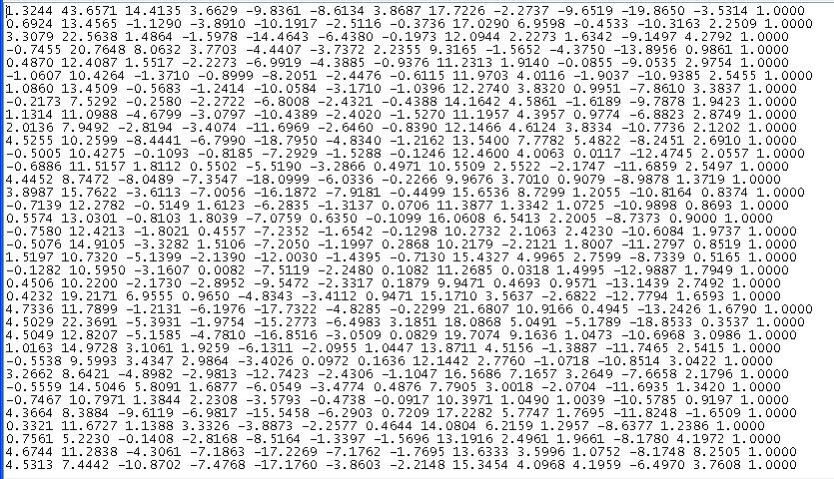
Hình 34: Cấu trúc file dữ liệu phục vụ việc huấn luyện.

Chương 5: Đánh giá kết quả chương trình

Chương trình demo với 5 từ điều khiển “trái”, “phải”, “lên”, “xuống”, “dừng” thực hiện trong môi trường thông thường ít nhiễu (trong phòng có bật quạt, có tiếng nói chuyện từ xa … ) . Với mỗi từ tiến hành ghi âm 50 lần và thử nhận dạng từ hệ mờ đã được tối ưu hóa thu được kết quả như sau:
Từ điều khiển | Trái | Phải | Lên | Xuống | Dừng

Số từ nhận dạng đúng

Tỷ lệ nhận dạng đúng

KẾT LUẬN

Kết luận, các công việc đã đạt được và chưa đạt được trong đồ án.
Đồ án “Ứng dụng hệ mờ giải bài toán nhận dạng tiếng nói” đã đạt được một số kết quả nhất định về nhận dạng tiếng nói. Qua đồ án nêu lên một hướng tiếp cận khác về lĩnh vực nhận dạng tiếng nói.
Các công việc đã đạt được trong đồ án:
- Xây dựng hệ thống nhận dạng tiếng nói dựa trên hệ mờ, sử dụng giải thuật di truyền trong việc tối ưu hóa hàm thuộc.
- Tìm hiểu về tiếng nói, các phương pháp trích chọn đặc trưng của tiếng nói: LPC, MFCC…
- Tìm hiểu về hệ mờ, ứng dụng hệ mờ vào nhận dạng tiếng nói.
- Tìm hiều và ứng dụng giải thuật di truyền trong Matlab

Định hướng, kiến nghị.
- Sử dụng đồng thời hệ mờ kết hợp với mạng noron để nâng cao độ chính xác lúc nhận dạng
- Tìm hiểu phương pháp tối ưu hóa hàm thuộc khác tốt hơn và nhanh hơn giải thuật di truyền
- Sử dụng kết hợp nhiều phương pháp trích chọn đặc trưng khác nhau để được bộ đặc trưng tốt nhất như kết hợp giữa LPC , MFCC, PLP…
- Sử dụng mô hình Markov ẩn (Hidden Markov Model HMM) để thêm độ chính xác nhận dạng

TÀI LIỆU THAM KHẢO

- Li - Xin Wang and Jerry M. Mendel, Generating Fuzzy Rules by Learning from Examples , IEEE Transaction on System, Man and Cybernetics , Vol 22, No 6, 1414-1427, 1992.
- Nguyễn Văn Ba , Phân tích và thiết kế hệ thống thông tin, In lần thứ năm, Nhà xuất bản Đại học Quốc Gia Hà Nội, 2009.
- Trịnh Văn Loan, Xử lý tiếng nói, Đại học Bách Khoa Hà Nội.
- J.-S. Roger Jang and Ned Gulley, Matlab Fuzzy Logic Toolbox, User’s Guide version 1, 2nd , 1997.
- Olesya Peshko, Global Optimization Genetic Algorithms.
- Lê Thành Trung, Ứng dụng Thuật giải di truyền vào Mô hình hóa mờ, Đồ án tốt nghiệp đại học, Đại học Bách Khoa Hà Nội, 2005.
- Nguyễn Quốc Đính: Thiết kế bộ phận nhận dạng tiếng nói dựa trên nền tảng DSP TMS320C2812, Đồ án tốt nghiệp đại học, Đại học Bách Khoa TP. Hồ Chí Minh, 2009.
- MathWorks - MATLAB and Simulink for Technical Computing
http://www.mathworks.com/ last visited May 2011.
- List of speech recognition software, http://en.wikipedia.org/wiki/List_of_speech_recognition_software, last visited May 2011
- Mike Brookes, VOICEBOX: Speech Processing Toolbox for MATLAB, Department of Electrical & Electronic Engineering, Imperial College, Exhibition Road, London SW7 2BT, UK, http://www.ee.ic.ac.uk/hp/staff/dmb/voicebox/voicebox.html, last visited May 2011.

